**BAB I**

**PENDAHULUAN**

1. **Latar Belakang Masalah**

Manusia yang mudah bersosialisasi yakni manusia yang dapat menjalankan komunikasi dengan baik sebab manusia pada hakikatnya adalah makluk sosial yang tumbuh dan berkembang serta berkeinginan untuk mencapai suatu kehidupan yang optimal. Setiap manusia dituntut terampil berkomunikasi, terampil menyatakan fikiran, gagasan, ide dan perasaan. Terampil menagkap informasi-informasi yang didapat, dan terampil pula menyampaikan informasi-informasi yang diterimanya. Setiap peristiwa yang dialami manusia akan membentuk pengetahuan sosial oleh karena itu selama proses peningkatan dan pengembangan pengetahuan kepribadian maupun keterampilannya, manusia perlu membangun hubungan sosial satu sama lain.

Mengingat kehidupan manusia yang bermasyarakat dengan segala permasalahan yang semakin kompleks, maka diperlukan pengetahuan berupa pendidikan formal. Pendidikan formal dalam pengetahuan sosial di Indonesia dikenal dengan Pendidikan Ilmu Pengetahuan Sosial yang merupakan salah satu mata pelajaran wajib di persekolahan dan agar memiliki kecerdasan yang diperukan untuk dirinya dan masyarakat. Sejalan dengan peraturan UU No. 20 Tahun 2003 Pasal 1 tentang Sistem Pendidikan Nasional bahwa pendidikan adalah usaha sadar dan terencana untuk mewujudkan suasana belajar dan proses pembelajaran agar peserta didik secara aktif mengembangkan potensi dirinya untuk memiliki kekuatan spiritual keagamaan, pengendalian diri, kepribadian, kecerdasan, akhlak mulia, serta keterampilan yang diperlukan dirinya, masyarakat, bangsa dan negara.

Kehidupan bermasyarakat untuksiswa di lakukan di dalam kelas harus memiliki lingkugan sosialyang berbudaya dan dapat membawa suasana belajar yang baik untuk peserta didik.Seorang guru harus menjadi sutradara sekaligus aktor yang mampu mengubah kelas menjadi panggung teater sehingga membuat siswa yang adalah antusiasnya terpukau dan memunyai minat dan motivasi dalam belajar.Keller (Schunk, 2012:455) mengemukakan “pembelajaran dapat terjadi hanya dengan sedikit interaksi dengan guru”. Selanjutnya Anderson, Gagne et al (Schunk, 2012) menyatakan bahwa teori kognitif pemrosesan informasi tentang belajar menitikberatkan penerimaan, pengorganisasian, dan pegodean informasi. Artinya guru diharapkan dapat menjadi fasilitator bagi siswanya dalam suatu proses pembelajaran.

Guru dalam mata pelajaran IPS perlu mengembangkan kompetensi profesionalisme sesuai dengan tuntutan dalam dunia pendidikan yang berkembang pesat.Kenyataannya, proses pembelajaran IPS masih sebatas transfer ilmu dari guru (*teaching oriented learning*), mata pelajaran IPS dipandang sebagai mata pelajaran berbasis *texbook* yang dalam pengimplementasiaanya siswa sering kali ditugaskan untuk membaca materi yang ada pada buku pengajaran, sementara rasionalisasi mempelajari IPS untuk jenjang pendidikan dasar yakni agar siswa dapat mensistematisasikan bahan, informasi, agar lebih peka terhadap berbagai masalah sosial serta mempertinggi rasa toleransi dan persaudaraan dilingkungannya guru juga harus menyampikan materi dengan dengan jelas dan konkret. Dari kerucut pengalaman belajar, diketahui bahwa dengan hanya membaca materi pelajaran maupun mendengarkan penjelasan dari guru pengatahuan yang didapatkan hanya 10% dan 20% saja.

Pengamatan yang dilakukan selama KKN Kependidikan serta hasil wawancara dengan guru kelas V SDN Tidung Makassar ditemukan informasi bahwa saat pembelajaran berlangsung aktivitas belajar siswa masih rendah. Hal ini terjadi karna siswa tidak diberi kesempatan untuk menggulangi penjelasan guru yang telah dia dengardan juga siswa kurang memiliki motivasi untuk menjadi yang terbaik. Di dalam kelas siswa juga tidak pernah menyamaikan idea atau gagasan kepada guru dan teman kelasnya..

Hal tersebut bukan hanya disebabkan oleh kemampuan guru semata melainkan melibatkan banyak faktor lain di antaranya yaitu keadaan siswa secara pribadi, keterbatasan penggunaan model pembelajaran serta ketersediaan sarana dan prasana pendukung yang dapat dimanfaatkan guru dalam melaksanakan pembelajaran di kelas.Ada banyak cara yang dapat dilakukan untuk minciptakan suasana belajar yang kondusif, efektif dan menyenangkan. Salah satunya yakni dengan menggunakan model pembelajaran *student facilitator and explaining*dalam pembelajaran, karna model pembelajaran *student facilitator and explaining*materi yang disampaikan lebih konkret, dapat menigkatkan daya serap siswa dalam proses pembelajaran dan memacu motifasi untuk mejadi yang terbaik dalam menjelaskan materi ajar.

Berdasarkan hasil penelitian yang telah dilakukan Mufrika (2011) dengan judul penelitian “Penggaruh Model Pembelajaran Kooperatif Metode *Student Facilitator And Explaining* (Sfe) Terhadap Kemampuan Komunikasi Matematika Siswa”yang membuktikan bahwa penerapan model pembelajaran *Student facilitator and Explaining*dapat menigkatkan hasil belajar siswa”. Rata-rata kemampuan siswa yang diajarkan dengan model pembelajaran *student facilitator and Explaining*lebih tinggi signifikan dari pada rata-rata kemampuan siswa yang diajarkan dengan metode konvensional.

Berkaitan dengan hal tersebut di atas, peneliti tertarik untuk melakukan penelitian mengenai pengaruh penggunaan model pembelajaran *student facilitator and Explaining* terhadap hasil belajar siswa pada mata pelajaran IPS kelas V SDN Tidung Kecamatan Rappocini Kota Makassar.

1. **Rumusan Masalah**

Berdasarkan latar belakang yang telah diuraikan di atas, rumusan masalah dalam penelitian ini adalah :

1. Bagaimanakah gambaran penggunaan model pembelajaran *student facilitator and Explaining* pada siswa kelas V SDN Tidung Makassar?
2. Bagaimanakah gambaran hasil belajar IPS siswa kelas V sebelum dan sesudah diberikan perlakuan dengan menggunakan model pembelajaran *student facilitator and Explaining* di SDN Tidung Makassar?
3. Adakah pengaruh yang signifikan dalammodel pembelajaran *student facilitator and Explaining*terhadap hasil belajar IPSsiswa kelas V SDN Tidung Makassar ?
4. **Tujuan Penelitian**

Tujuan penelitian ini adalah sebagai berikut :

1. Untuk mengetahui gambaran penggunaan model pembelajaran *student facilitator and Explaining*pada siswa kelas V SDN Tidung Makassar.
2. Untuk mengetahui gambaran hasil belajar IPS siswa kelas V sebelum dan sesudah diberikan perlakuan dengan menggunakan model pembelajaran *student facilitator and Explaining*di SDN Tidung Makassar.
3. Untuk mengetahui adakah pengaruh yang signifikan dalam model pembelajaran *student facilitator and Explaining*terhadap hasil belajar IPS siswa kelas V SDN Tidung Makassar.
4. **Manfaat Penelitian**
5. **Manfaat Teoretis**

Hasil penelitian ini diharapkan memberikan sumbangan terhadap ilmu pengetahuan dalam bidang ilmu pendidikan jurusan pendidikan khususnya pada program studisekolah dasar dan pengaruh penggunaan model pembelajaran *student facilitator and explaining*terhadap hasil belajar IPSsiswa kelas V SDN Tidung Makassar.

1. **Manfaaat Praktis**
2. Bagi Guru

Bagi guru aktifitas model pembelajaran ini diharapkan dapat diaplikasikan dalam proses belajar mengajar di kelas, agar siswa lebih bersemangat dalam menerima pelajaran yang berlangsung, sehingga apa yang menjadi tujuan pembelajaran dapat tercapai.

1. Bagi Siswa

Bagi siswa aktifitas model pembelajaran *student facilitator and explaining*ini diharapkan dapat meningkatkan hasil belajar siswa pada mata pelajaran IPS dan menerima pelajaran di sekolah supaya tidak merasa jenuh atau bosan dalam mengikuti proses pembelajaran yang berlangsung.

1. Bagi Peneliti

Penelitian diharapkan mampu memberikan tambahan referensi mengenai pengaruh penggunaan model pembelajaran *student facilitator and explaining*terhadap hasil belajar siswa pada mata pelajaran IPS kelas V SDN Tidung Makassar. Selain itu sebagai media latihan penulisan karya ilmiah selanjutnya bagi peneliti.

**BAB II**

**TINJAUAN PUSTAKA, KERANGKA PIKIR, DAN HIPOTESIS**

1. **Kajian Pustaka**
2. **Model Pembelajaran Kooperatif**
   1. **Pengertian Model Pembelajaran**

Istilah model menurut Mills (Suprijono 2012:45) berpendapat bahwa “model adalah bentuk representasi akurat sebagai proses aktual yang memungkinkan seseorang atau sekelompok orang mencoba bertindak berdasarkan model itu”.

Model pembelajaran (Suprijono 2012:45), merupakan landasan praktik pembelajaran hasil penurunan teori psikologi pendidikan dan teori belajar yang dirancang berdasarkan analisi terhadap implementasi kurikulum dan implikasinya pada tingkat operasional di kelas. Joice & Weil mempelajari model –model pembelajaran berdasarkan teori belajar yang dikelompokkan menjadi empat model pembelajaran. Model tersebut merupakan pola umum perilaku pembelajaran untuk mencapai tujuan pembelajaran yang diharapkan. Menurut Joice & Weil (Rusman, 2014 :132), yaitu :

Model pembelajaran adalah suatu rencana atau pola yang dapat digunakan untuk membentuk kurikulum (rencana pembelajaran jangka panjang), merencang bahan – bahan pembelajaran, dan membimbing pembelajaran di kelas atau yang lain. Model pembelajaran dapat, artinya para guru boleh memilih model pembelajaran yang sesuai dan efisien untuk mencapai tujuan pendidikannya.

Model pembelajaran merupakan landasan praktik pembelajaran hasil penurunan teori psikologi pendidikan dan teori belajar yang di rancang berdasarkan analisis terhadap implementasi kurikulum dan implikasinya pada tingkat operasional di kelas. Model pembelajaran dapat diartikan pula sebagai pola yang digunakan untuk penyusunan kurikulum, menggatur materi, dan memberi petunjuk kepada guru di kelas.

Joyce & Weil mempelajari model - model pembelajaran berdasrkan teori belajar yang di kelompokkan menjadi empat model pembelajaran. Model tersebut merupakan pola umum perilaku pembelajaran untuk mencapai tujuan pembelajaran yang di harapkan. Menurut Joyce & Weil ( Mappasoro, 2013 : 101 ) , yaitu : kerangka konseptual yang melukiskan prosedur sistematis dalam dalam menggorganisasikan penggalam belajar untuk mecapai tujuan belajar tertentu dan berfungsi sebagai pedoman bagi para perancang pembelajaran dan para penggajar dalam merencanakan dan melaksanakan pembelajaran.

Berdasarkan penjelasan di atas, maka dapat disimpulkan bahwa model pembelajaran adalah pedoman berupa program atau petunjuk strategi mengajar yang dirancang untuk mencapaisuatu tujuan pembelajaran. Pedoman itu memuat tanggung jawab guru dalam merencanakan, melaksanakan dan mengevaluasi kegiatan pembelajaran. Salah satu tujuan dari penggunaan model pembelajaran yaitu untuk meningkatkan kemampuan murid dalam belajar.

* 1. **Pengertian Model Pembelajaran Kooperatif**

Pembelajaran kooperatif merupakan salah satu model pembelajaran yang bukan hanya membantu murid untuk belajar dari segi akademik namun juga pada penerimaan terhadap keragaman dan pengembangan keterampilan sosial.Menurut Davidson (Huda 2012: 30) kooperatif merupakan suatu konsep yang sebenarnya sudah ada sejak dulu dalam kehidupan sehari-hari.

Pembelajaran kooperatif muncul dari konsep bahwa siswa akan lebih mudah menemukan dan memahami konsep yang sulit jika mereka saling berdiskusi dengan temannya. Menurut Nurhadi (2010 : 2) kooperatif learing adalah kegian belajar menggajar dalam kelompok kecil, siswa belajar dan untuk sampai pada penggalaman belajar baik pengalaman individu maupun kelompok.

Selanjutnya, menurut Davidson dan Warsham (Isjoni 2012 : 3 ) bahawa “pembelajaran kooperatif adalah kegiatan beljar menggajar secara kelompok-kelompok kecil, siswa belajar dan bekerja sama untuk sampai pada penggalaman belajar yang berkelompk penggalaman indivudumaupun penggalaman kelompok”. Pada hakekatnya pembelajaran kooperatif sama dengankerja kelompok, oleh karena itu banyak guru yang mengatakan bahwa tidak ada sesuatu yang aneh dalam pembelajaran kooperatif karena mereka mengganggap telah terbiasa mengguanakan pembelajaran kooperatif.

Model pembelajaran kooperatif mengharuskan murid untuk bekerja sama dan saling bergantungan secara positif antar satu sama lain dalam konteks struktur tugas, struktur tujuan dan struktur reward. Gagasan dibalik pembelajaran ini adalah bagaimana materi pelajaran dirancang sedemikian rupa sehingga murid dapat bekerja sama untuk mencapai sasaran-sasaran pembelajaran. Pembelajaran kooperatif merupakan pembelajaran yang secara sadar dan sengaja mengembangkan interaksi yang saling asuh antar murid untuk menghindari ketersinggungan dan kesalahpahaman yang dapat menimbulkan permusuhan.

Dari beberapa pendapat di atas maka dapat disimpulkan bahwa Pembelajaran kooperatif adalah konsep yang lebih luas yang meliputi semua jenis kerja kelompok termasuk bentuk-bentuk yang lebih dipimpin oleh guru atau diarahkan oleh guru.

1. **Model Pembelajaran *Student Facilitator and Explaining***
2. **Penggertian model *Student Facilitator and Explaining***

Kurniasih (2015 : 79) mengemukakan pengertian model pembelajaran *Student Facilitator and Explaining* sebagai berikut :

“model pembelajaran *student facilitator and explaining* merupakan modelpembelajaran yang melatih siswa untuk dapat mempresentasikan idea tau gagasan mereka pada teman – temanya.”

Sedangkan menurut (Shoimin 2014 : 183) pengertian model pembelajaran*Student Facilitator and Explaining*sebagai berikut :

“model pembelajaran *student facilitator and explaining*adalah pembelajaran kooperatif yang menekankan pada struktur khusus yang dirancang untuk mempengaruhi pola inteaksi peserta didik dan memilih tujuan untuk menigkatkan pengguasaan materi.”

Pembelajaran ini harus memperbanyak pengalaman serta meningkatkan motivasi belajar yang memengaruhi keaktifan belajar peserta didik dalam proses belajar, yaitu dengan menggunakan model pembelajaran *student facilitator and explaining.* Menggunakan model ini dapat menigkatkan antusias, motivasi, keaktifan danrasa senang.

Model pembelajaran *student facilitator and explaining*sangat cocok di pilih guru untuk digunakan karena mendorong siswa mengguasai beberapa keterampilan diantaranya berbicara, menyimak dan pemahaman pada materi, sehingga dengan model ini mampu memudahkan siswa dalam menyampaikan pendapat atau ide gagasan melalui demotrasi, dan memacu motivasi siswa untuk menjadi yang terbaik dalam menjelaskan materi ajar yang ingin di sampaikan di dalam kelas.

1. **Langkah – langkah model pembelajaran *Student Facilitator and Explaining***

Meningkatkan hasil belajar siswa dengan menggunakan model pembelajaran *Student Facilitator and Explaining*harus memperhatikan langkah - langkah model pembelajaran *Student Facilitator and Explaining*yang dikemukakan oleh Suprijono (2015 : 128). Menurut Shoimin (2013 :184) Penggunaan model pembelajaran *Student Facilitator and Explaining*sangat menunjang proses interaksi menggajar di kelas, agar bisa berjalan efektif makan perlu memperhatikan langkah – langkah sebagai berikut :

1. Guru menyampaikan materi dan Kompetensi yang ingin di capai.
2. Guru mendemontrasikan atau menyajikan garis-garis besar materi pembelajaran.
3. Memberikan kesempatan kpada siswauntuk menjelaskan kepada siswa lainnya, misalnya melalui bagan dan peta konsep hal ini bisa dilakukan secara bergliran.
4. Guru menyimpulkan ide dan pendapat dari siswa.
5. Guru menerangkan semua materi yang disajikan saat ini.
6. Penutup.
7. **Kelebihan dan Kekuragan Model Pembelajaran *Student Facilitator and Explaining***

Kelebihan model pembelajaran *Student Facilitator and Explaining* menurut Shoimin (2014: 183) anrtara lain :

1. materi yang disampaikanlebih jelas dan konkret. 2) dapat meningkatkan daya serap siswa karena pembelajaran dilakukan dengan demonstrasi. 3) melatih siswamenjadi guru karena siswa diberikan kesempatan untuk menggulangi penjelasan guru yang telah dia dengar. 4) memacu motivasi siswa untuk menjadi yang terbaik dalam menjelaskan materi ajar. 5) menggetahui kemammpuan siswa dalam menyampaikan idea atau gagasan.

Dalam model ini untuk meningkatkan motivasi belajar yang mempenggaruhi keaktifan dan rasa senang dalam belajar siswa. Oleh sebab itu sangat cocok untuk di pilih guru untuk di gunakan karena medorong siswa untuk menggasah ketermpilan diantaranya berbicara, menyimak dan pemahaman materi. Adapun kekurangan model pembelajaran *Student Facilitator and Explaining* adalah sebagai berikut :

1) siswa yang malu tidak mau mendemontrasikan apa yang di perintahkan oleh guru kepadanya atau banyak siswa yang kurang aktif. 2) tidak semua siswa memiliki kesempatan yang sama untuk melakukannya atau menjelaskan kembali kepada teman-temanya karena keterbatasan waktu pembelajaran. 3) adanya pendapat yang sama sehingga hanya sebagian saja yang terampil 4 ) tidak mudahbagi siswa membuat peta konsep atau menerangkan materi ajar secara ringkas.

1. **Penerapan Model Pembelajaran *Student Facilitator and Explaining***

Penerapan model pembelajaran *Student Facilitator and Explaining*dalam pembelajaran IPS dilakukan dengan menggambil sampel materi Ilmu Pengetahuan Sosial (IPS) kelas V SDN TIDUNG semester 2. Adapun penerapnanya disesuaikan dengan langkah-langkah model pembelajaran *Student Facilitator and Explaining*(Shoimin, 2013 : 184) sebagai berikut :

1. Guru menyampaikan materi dan Kompetensi yang ingin dicapai.
2. Guru mendemontrasikan ataumenyajikan garis garis besar materi pembelejaran.
3. Memberikan kesempatan kepada siswa untuk menjelaskan kepada siswa lainnya, misalnya melalui bagan dan peta konsep. Hal ini bisa dilakukan secara bergiliran.
4. Guru menyimpulkan ide atau pendapat dari siwa.
5. Guru menerangkan semua materi yang disajikan saat ini.
6. Penutup.
7. **Belajar**
8. **Pengertian Belajar**

Belajar merupakan suatu proses dari seorang individu yang berupaya mencapai tujuan belajar atau yang biasa disebut hasil belajar. Whittaker (Rusman 2015 :13) merumuskan belajar adalah proses dimana tingkah laku ditimbulkan atau diubah melalui latihan dan penggalaman.

menurut(Saiful 2011: 12) “belajar adalah suatu kata yang sudah akrab dengan semualapisan masyarakat. Pendapat lain dari Gagne ( rusman 2012: 2) “belajar adalah perubahan disposisi atau kemampuan yang ingin dicapai seseorang melalui aktivitas”. Para ahli fisiklogi dan pendidikan mengemukakan rumusan yang berlainan sesuai dengan bidang keahlian mereka masing-masing. Tentu saja mereka mempunyai alasan yang dapat dipertanggung jawabkan secara ilmiah.

Dari beberapa teori di atas peneliti dapat menyimpulkan bahwa belajar adalah usaha sadar manusia yang selalu ingin menemukan hal-hal baru melalui mencari penggetahuan yang ada di sekitar mereka yang melibatkandua unsur yaitu jiwa dan raga.

1. **Hasil Belajar**

Terciptanya proses belajar yang menyenangkan dapat meningkatkan motivasi belajar yang tinggi sehingga dapat menghasilkan hasil belajar yang berkualitas. Sejalan dengan hal tersebut Bloom (Sudjana, 2006) memaparkan lebih lanjut mengenai ranah (*domain*) dari hasil belajar, yaitu:

1. Ranah afektif, merupakan aspek yang berkaitan dengan perasaan, emosi, sikap, derajat penerimaan atau penolakan terhadap suatu objek,
2. Ranah psikomotor, merupakan aspek yang berkaitan dengan kemampuan melakukan pekerjaan yang melibatkan anggota badan, kemampuan yang berkaitan dengan gerak fisik,
3. Ranah kognitif, merupakan aspek yang berkaitan dengan kemampuan berpikir, kemampuan memperoleh pengetahuan, kemampuan yang berkaitan dengan perolehan pengetahuan, pengenalan, pemahaman, konseptualisasi, penentuan dan penalaran.

Pengertian hasil belajar sebagimana diuraikan diatas dipertegas lagi oleh Nawawi (Susanto,2014) yang menyatakan bahwa “hasil belajar dapat diartikan sebagai tingkat keberhasilan siswa dalam mempelajari materi pelajaran di sekolah yang dinyatak dalam skor yang diperoleh dari hasil tes mengenal sejmlah materi pelajaran tertentu”. Secara sederhana, yang dimaksud hasil belajar siswa adalah kemampuan yang diperoleh anak setelah melalui kegiatan belajar. Karena belajar itu sendiri merupak suatu proses dari seserang yang berusaha memperoleh suatu bentuk perubahan perilaku yang relative menetap. Hal ini sejalan dengan dengan pendapat Suprijono (2015 : 7) yang menyatakan bahwa “hasilbelajar adalah perubahan perilaku secara keseluruhan bukan hanya salah satu aspek potensi kemanusiannya saja”.

Hasil belajar tersebut dapat di ukur dengan menggunakan instrumen hasil belajar.Hasil belajar yang akan dinilai dari penelitian ini yaitu hasil belajar yang beriorientasi pada ranah kognitif siswa yang dapat diukur dengan menggunakan instrumen tes hasil belajar. Dengan demikian yang dimaksud dengan hasil belajar siswa pada mata pelajaran IPS dalam penelitian ini adalah skor total yang menggambarkan tingkat penguasaan siswa terhadap materi pembelajaran IPS pada ranah kognitif. Skor tersebut dapat diperoleh dari hasil pemberian tes hasil belajar pada mata pelajaran IPS.

1. **Ilmu Pengetahuan Sosial (IPS)**

IPS merupakan integrasi dari berbagai cabang Ilmu-ilmu Sosial, seperti sosiologi, antropologi budaya, psikologi sosial, sejarah, geografi, ekonomi, ilmu politik, dan sebagainya. Hal ini lebih ditegaskan lagi oleh Saidiharjo (Taneo 2010:4) bahwa IPS merupakan “hasil kombinasi atau hasil pemfusian atau perpaduan dari sejumlah mata pelajaran seperti: geografi, ekonomi, sejarah, sosiologi, antropologi, politik”. Artinya bahwa bidang studi IPS tidak lagi mengenal adanya gografi, ekonomi, sejarah secara terpisah melainkan semua disiplin ilmu tersebut diajarkan secara terpadu. IPS sebenarnya berinduk kepada Ilmu-ilmu Sosial dengan pengertian bahwa teori, konsep, prinsipyang diterapkan pada IPS adalah teori, konsep, dan prinsip yang ada dan berlaku pada Ilmu-ilmu social yang mana Ilmu Sosial digunakan untuk melakukan pemdekatan, analisis, dan menyusun alternatif pemecahan masalah sosial yang dilaksanakan pada pengajaran IPS. Karena sifatnya yang berupa penyederhanaan dari Ilmu-ilmu Sosial, di [Indonesia](http://id.wikipedia.org/wiki/Indonesia) IPS dijadikan sebagai [mata pelajaran](http://id.wikipedia.org/w/index.php?title=Mata_pelajaran&action=edit&redlink=1) wajibuntuk siswa [sekolah dasar](http://id.wikipedia.org/wiki/SD).

Sejalan dengan itu secara rinciHamalik (1992) merumuskan tujuan pendidikan IPS berorientasi pada tingkah laku para siswa, yaitu: (a) pengetahuan dan pemahaman, (b) sikap hidup belajar, (c) nilai-nilai sosial dan sikap, dan (d) keterampilan.

Sedangkan ditinjau dari strategi penyampaian pengajaran IPS sebagian besar didasarkan pada semua tradisi, yaitu materi disusun dalam urutan anak (diri sendiri), keluarga, masyarakat/tetangga, kota, region, negara, dan dunia. IPS yang dimaksud dalam penelitian ini adalah mata pelajaran wajib di Sekolah Dasar yang materinya sudah terintegrasi atau dikombinasikan dari berbagai Ilmu-ilmu Sosial yang ada.

Dari kedua pendapat di atas maka dapat disimpulkan bahwa IPS merupakan ilmu pengetahuan yang mengkaji berbagai disiplin ilmu sosial yang memberi wawasan dan pemahaman yang mendaam kepada peserta didik yang mempersoalkan manusia dalam lingkugan alam fisik, maupun dalam ligkugan sosial.

1. **Kerangka Pikir**

Guru dituntut untuk dapat melibatkan siswa secara aktif dalam suatu proses pembelajaran dengan harapan siswa dapat mencapai tujuan pembelajaran secara maksimal. IPS merupakan mata pelajaran yang berbasis hafalan yang dapat membuat siswa merasa jenuh atau bosan dalam mempelajarinya, karena pada pembelajaran ini guru masih menggunakan teknik pembelajaran konvensional, sehingga guru akan terkesan lebih aktif selama proses pembelajaran berlangsung akibatnya pembelajaran menjadi kaku, tidak bervariasi dan kurang menyenangkan. Semantara pembelajaran dengan teknik *Student Facilitator and Explaining*menawarkan suasana pembelajaran yang menutntut siswa untuk berani meggungkapkan pendapat mereka di depan siswa lainya. menurut Shoimin (2014 : 183) pengertian model pembelajaran *Student Facilitator and Explaining* sebagai berikut :“model pembelajaran *student facilitator and explaining* adalah pembelajaran kooperatif yang menekankan pada struktur khusus yang dirancang untuk mempengaruhi pola inteaksi peserta didik dan memilih tujuan untuk menigkatkan pengguasaan materi.” pada penelitian kelas yang menjadi objek penenlitan adalah kelas V yang memilki dua rombel kelas VB dan kelas VA. Kelas VA dilakukan pembelajaran konvensional yaitu kelas kontrol yang dimana kegiatannya Siswa mendapatkan materi seperti biasanya dari guru tanpa penggunaanModel pembelajaran. Selanjutnya kelas ekperimen yaitu kelas VB yang dimana kelas tersebut diberikan perlakuan yaitu dengan model pembelajaran *student facilitator and explaining*sepertiSiswa pada kelas ini mendapatkan materi yang sama tetapi selama proses pembelajaran berlangsung guru mendemontrasikan garis besar pembelajaran, siswa menyampaikan pendapat mereka dengan penjelasan yang mereka buat sendiri. Siswa berfikir untuk mebuat konsep tentang apa yang akan mereka jelaskan di depan siswa lainya dan juga siswa akan menjadi lebih aktif dan semangat dalam mengikuti proses pembelajaran.

Siswa Kelas V SD Negeri Tdung Makassar

Model Pembelajaran Student Facilitator and Explaining

Hasil Belajar

Bagan 2.1 Kerangka Fikir

1. **Hipotesis**

Adapun hipotesis yang diajukan dalam penelitian ini yaitu :

Ha :ada pengaruh Model Pembelajaran *Student Facilitator and Explaining*yang signifikan terhadap hasil belajar IPS siswa kelas V SDN Tidung Makassar.

Ho :tidak ada pengaruh Model Pembelajaran *Student Facilitator and Explaining*yang signifikan terhadap hasil belajar IPS siswa kelas V SDN Tidung Kota Makassar.

**BAB III**

**METODE PENELITIAN**

1. **Pendekatan dan Jenis Penelitian**
2. **Pendekatan Penelitian**

Pendekatan yang digunakan dalam penelitian ini adalah pendekatan kuantitatif. Sugiyono (2015 : 14) mengemukakan pengertian model penelitian kuantitatif sebagai berikut:

“metode penelitian kuantitatif dapat diartikan sebagai metode penelitian yang berdasarkan filsafat positivme, digunakan untuk meneliti pada populasi atau sampel tertentu, teknik penggamibilan sampel pada umumnya dilakukan secara random, penggumpulan data menggunakan instrument penelitian, analisis data bersifat kuantitatif/statistik dengan tujuan untuk mengguji hipotesis yang telah ditetapkan”

1. **Jenis Penelitian**

Jenis penelitian yang dilakukan dalam penelitian ini adalah *Quasi Experimental Design* karena desain inidapat menggontrol semua variabel luar yang mempenggaruhi jalannya eksperimen .

1. **Variabel dan Desain Penelitian**
2. **Variabel Penelitian**

Variabel dalam penenlitian ini terdiri atas dua, yaitu:

a. Variabel Bebas (X) : *Student Facilitator and Explaining*

b. Variabel Terikat (Y) : Hasil Belajar

1. **Disain Penelitian**

Disain penelitian yang digunakan dalam penelitian ini adalah disain *Nonequivalent control group desing.* dengan pola sebagai berikut:

|  |  |  |
| --- | --- | --- |
| **Pre-test** | ***Treatment menggunakan Student Facilitator and Explaining*** | ***Post-test*** |
| **O1** | **X** | **O2** |
| **O3** | **K** | **O4** |

Tabel 3.1. Rancangan Disain Penelitian

(Sugioyono, 2012)

Keterangan :

O1 = Pretest pada kelas kontrol.

O2 = posttest pada kelas ekperimen.

O3 = Pretest pada kelas kontrol.

O4 = Postest pada kelas experiment.

E = kelas ekperiment dengan menggunakan model pembelajaran *Student Facilitator and Explaining.*

K =Kelas control dengan menggunakan model konvensional.

1. **Definisi Operasional**
2. ***Student facilitator and Ekplaining***

Dalam pelaksanaan model pembelajaran *Student facilitator and Ekplaining* dapat mendorong siswa mengguasai beberapa keterampilan diantaranya berbicara,menyimak dan pemahaman pada materi sehingga dengan model ini mampu memudahkan siswa dalam menyamaikan pendapat atau ide gagasan melalui demonstrasi, dan memacu motifasi siswa untuk menjadi yang terbaik dalam menjelaskan materi ajar yang ingin di sampaikan di dalam kelas. Hal tersebut diperkuat oleh teori piaget yang menekankan bahwa pembelajaran sebagai proses yang aktif artinya penggetahuan baru tidak diberikan kepada peserta didik dalam bentuk jadi tetapi peserta didik membentuk penggetahuannya sendiri.

1. **Hasil Belajar**

Hasil belajar yang dimaksud adalah hasil belajar pada mata pelajaran IPS yang diukur setelah subjek diberikan perlakuan. Hasil belajar pada mata pelajaran IPS dalam penelitian ini adalah skor total yang menggambarkan tingkat penguasaan siswa terhadap materi mata pelajaran IPS yang dapat diperoleh dari hasil pemberian tes hasil belajar.

1. **Populasi dan Sampel**
2. **Populasi Penelitian**

Sugiyono (2015) mengemukakan populasi adalah wilayah generalisasi yang terdiri atas: objek/subjek yang mempunyai kualitas dan karakteristik tertentu yang ditetapkan oleh peneliti untuk dipelajari dan kemudian ditarik kesimpulannya. Hal ini berarti populasi merupakan keseluruhan dari objek atau subjek yang diteliti dengan permasalahan yang diteliti. Populasi dalam penelitan ini adalah seluruh siswa kelas VA dan VB SD Negeri Tidung Makassar yang berjumlah 66 orang.

1. **Sampel**

Penelitian dilaksanakan dengan jumlah populasi 66 orang siswa maka dalam penelitian ini dilakukan penarikan sampel. Menurut Sugiyoono (2015 : 118) menggatakan bahwa “sampel adalah bagian dari jumlah dan karakteristik yang dimiliki oleh populasi tersebut.”pemilihan sampel dalam penelitian ini dilakukan dengan teknik *Simple Random Sampling*. Sugiyono (2015 : 120) dikatakan *simple* (sederhana) karena penggambilan anggota sampel dilakukan seccara acak tanpa memperhatikan strata yang ada dalam populasi itu. Adapun yang terpilih menjadi sample dalam peneltian ini adalah adalah kelas VA menjadi kelas eksprimen dan kelas VB menjadi kelas kontrol.

|  |  |  |  |
| --- | --- | --- | --- |
| **Kelas** | **Jenis Kelamin** | | **Jumlah** |
| **Laki-Laki** | **Perempuan** |
| Eksperimen | 19 | 15 | 34 |
| Kontrol | 15 | 17 | 32 |
| Jumlah subjek penelitian | | | 66 |

Tabel 3.2. Jumlah Populasi Penelitian

1. **Teknik dan Prosedur Pengumpulan Data**
2. **Teknik Pengumpulan Data**
3. **Dokumentasi**

Dokumentasi dalam penelitian ini berwujud daftar nama siswa kelas V SDN Tidung Kecamatan Rappocini Kota Makassar, baik kelas eksperimen maupun kelas kontrol, daftar nilai tes hasil belajar mata pelajaran IPS serta dokumentasi berupa foto pada saat proses pembelajaran.

1. **Observasi**

Lembar observasi dibuat oleh peneliti yang digunakan untuk mencatat kejadian-kejadian atau perubahan serta reaksi dari siswa selama mengikuti pembelajaran dengan menggunakan model pembelajaran *Student facilitator and Ekplaining* secara langsung terhadap subyek penelitian. Adapun aspek-aspek yang diobservasi adalah *Student facilitator and Ekplaining* dapat membuat siswa : meningkatkan kinerja siswa dalam tugas akademik, menghargai perbedaan dan pendapatorang lain, penggembagan keterampilan sosial,dan dapat melatih siswa dalam menggemukakan pendapat mereka. Observasi ini dilakukan untuk mengetahui sejauh mana penggunaan teknik *Student facilitator and Ekplaining*dalam proses pembelajaran.

1. **Tes**

Jenis tes yang digunakan peneliti dalam penelitian ini adalah *pre-test*  dan *post-test*. Jenis tes tersebut digunakan untuk mengukur kemampuan awal siswa dan pencapaian siswa setelah mempelajari materi pembealajaran IPS sehingga dapat diketahui perbedaan hasil belajar siswa antara siswa yang menggunakan model pembelajaran *Student facilitator and Ekplaining*dengan hasil belajar siswa yang masih menggunakan teknik pembelajaran konvensional.

|  |
| --- |
| Alternatif jawaban Skor |
| Benar 1 |
| Salah 0 |

Tabel 3.3 alternatif jawaban Instrument Penelitian

Sugiono (2012)

1. **Prosedur Pengumpulan Data**
2. **Validitas Instrumen**

Istilah validitas dalam proses pembelajaran menurut Bundu (2012:69) dapat diartikan “sebagai ketepatan suatu tes dalam menghasilkan data atau informasi yang sesuai dengan tujuan atau keputusan yang akan dibuat.” Validitas instrument dalam penelitian ini menggunakan validitas isi dan validitas konstruks oleh pendapat para ahli (*judgment expert*). Secara lebih jauh Bundu (2012:73) menjelaskan bahwa validitas butir instrumen adalah “ketepatan mengukur yang dimiliki oleh satu butir soal dalam mengukur apa yang seharusnya diukur oleh butir soal tersebut.” Satu butir instrumen dikatakan memiliki validitas tinggi jika skor-skor pada butir tersebut memiliki kesesuaian arah atau berkorelasi positif yang berarti (*significance possitive*) dengan skor total intrumen.

Koefisiensi korelasi sudah lebih besar dari 0,05 maka butir intrumen tersebut sudah dikategorikan valid. Menghitung setiap validitas intrumen dalam penelitian ini diolah pada sistem *Statistical Package Sosial Science* (SPSS) versi 20.

1. **Reliabilitas Instrumen**

Pengujian reliabilitas Instrumen yang digunakan bertujuan untuk mengetahui sejauh mana instrumen mempu menghasilkan skor-skor hasil penilaian yang stabil dan konsisten. Skor–skor hasil tersebut diolah pada sistem *Statistical Package Sosial Science* (SPSS) versi 20.

1. **Teknik Analisis Data**

Data yang diperoleh dari penelitian ini berupa angka yang diperoleh dari hasil belajar sebelumnya dari kelas kontrol dan kelas eksperimen yang kemudian semuanya diolah dan dianalisa dengan menggunakan teknik statistik yaitu teknik analisis hasil penelitian dengan menggunakan statistik inferensial.

Analisis statistik parametris inferensial dimaksudkan untuk menguji hipotesis penelitian yang dilakukan dengan Uji Prasyarat Data dan Uji Hipotesis. Pada Uji Prasyarat Data dilakukan Uji Normalitas Data, dan Uji Homogenitas Data. Sedangkan pada Uji Hipotesis dilakukan Uji Beda.

1. **Uji Prasyarat Data**

Sebelum memberi perlakuan kepada kelas eksperimen, perlu dianalisis kelompok melalui Uji Normalitas Data Awal pada kedua kelompok yaitu eksperimen dan kontrol serta dilakukan Uji Homogenitas Data dengan menggunakan hasil dokumentasi awal dari masing-masing individu.

1. **Uji Prasyarat Data Awal**
2. **Uji Normalitas Data**

Hipotesis penelitian adalah:

Ho : populasi berdistribusi normal

Ha : populasi berdistribusi tidak normal

Untuk pengujian hipotesis kenormalan data pada penelitian ini menggunakan Uji normalitas data dengan menggunakan uji *Statistical Package Sosial Science* (SPSS) versi 20. Jika maka H0 diterima berarti normal dan homogen. Tetapi jika maka H0 ditolak berarti tidak normal dan tidak homogen.

1. **Uji Homogenitas Data**

Uji Homogenitas data bertujuan untuk mengetahui data penelitian berasal dari populasi yang homogen, hal ini dapat dilihat dari hasil pengujian pada data awal yaituhasil ulagan tenggah semester pada kedua kelompok yaitu kelompok eksperimen dan kelompok kontrol. Dalam penelitian ini peneliti menggunakan *Statistical Package Sosial Science* (SPSS) versi 20.. jika maka H0 diterima berarti normal dan homogen.

1. **Uji Prasyarat Data *Post-Test***
2. **Uji Normalitas Data**

Hipotesis penelitian adalah:

Ho : populasi berdistribusi normal

Ha : populasi berdistribusi tidak normal

Untuk pengujian hipotesis kenormalan data pada penelitian ini menggunakan Uji normalitas data *Statistical Package Sosial Science* (SPSS) versi 20. jika maka H0 diterima yaitu populasi berdistribusi normal.

1. **Uji Homogenitas Data**

Uji Homogenitas data bertujuan untuk mengetahui data penelitian berasal dari populasi yang homogen, hal ini dapat dilihat dari hasil pengujian pada data *post-test* pada kedua kelompok yaitu kelompok eksperimen dan kelompok kontrol.

1. **Uji Hipotesis**

Pengujian hipotesis dimaksudkan untuk menjawab hipotesis yang telah diajukan dalam penelitian ini. Adapun hipotesis yang diajukan pada penelitian iniyaitu ada pengaruh penggunaanmodel pembelajaran *Student Facilitator and Explainig*secara signifikan terhadap hasil belajar siswa pada mata pelajaran IPS kelas V SDN Tidung Kecamatan Rappocini Kota Makassar.untuk mempermudah melihat bagaimana pengaruh variabel bebas dengan variabel terikat, dalam penelitian ini digunakan uji-t yang dipadukan dengan program *Statistical Package Sosial Science* (SPSS) versi 20 dengancara membandingkan thitung dengan ttabel (a = 0,05%).

Uji-t dimaksudkan yaitu dua sampel *independent*(*paired t-test)* menggunakan penggujian dua pihak (*two tail test).*

Adapun kemungkinan hasil penelitan sebagai berikut :

1. Jika ttabelα =0,05%) maka t hitung yang diperoleh signifikan (hipotesis alternative Ha diterima dan hipotesis nol/H0 ditolak.
2. Jika ttabelα =0,05%) maka t hitung yang diperoleh signifikan (hipotesis alternative Ha ditolak dan hipotesis nol/H0 diterima.

Kemungkinan hasil penelitian signifikansi *Statistical Package Sosial Science* (SPSS) versi 20 sebagai berikut :

1. Jika sig 0,05 maka H0 diterima.
2. Jika sig 0,05 maka H0 ditolak.

**BAB IV**

**HASIL PENELITIAN DAN PEMBAHASAN**

1. **Hasil penelitian**

Langkah awal yang dilakukan peneliti Pada tanggal 6 Maret 2017 peneliti melakukan uji coba soal untuk mendapatkan validitas, reliabilitas, tingkat kesukaran, dan daya pembeda soal di SD Negeri Tidung kecamatan rappocini kota Makassar di kelas VI dari 30 butir soal diperoleh 20 butir soal valid yang digunakan untuk penelitian di kelas V SDN Tidung Kecamatan Rappocini Kota Makassar. Selain uji coba peneliti juga melakukan validasi isi. Validasi isi yaitu validitas yang menggukur tujuan khusus tertentu yang sejajar dengan materi atau isi pelajaran dalam hal ini validitas isi dilakukan oleh seorang ahli dalam bidangnya khususnya dalam bidang IPS.adapun yang menjadi validator dalam hal ini yaitu Andi Dewi Riang Tati, S.Pd., M.Pd . Penelitian ini terdiri dari dua kelas yaitu kelas VA sebagai kelas eksperimen yang terdiri dari 34 siswa yang selanjutnya akan diberikan perlakuan dengan menggunakan model pembelajaran *student facilitator and explaining* dan kelas VB sebagai kelas kontrol yang terdiri dari 36 orang siswa dengan tidak diberikan perlakuan atau hanya menggunakan pembelajaran seperti biasanya yaitu dengan model konvensional. Penelitian dilakukan pada tannggal 18 april 2017 siswa diberikan posttest untuk menggetahui kemampuan awal siswa baik kelas eksperimentdan kelas control. Kemudian setelah diberikan perlakuan pada tanggal 21 april 2017 pada kelompok eksperimen, selanjutnya diberikan *post-test* pada kedua kelompok. *Post-test* ini merupakan tes akhir untuk mengetahui kemampuan siswa setelah diberikan perlakuan.

1. **Deskripsi Hasil Penelitian**

Pelaksanaan proses pembelajaran di kelas V SD Negeri Tidung Makassar pada kelas ekperiment menerapkan model pembelajaran *Student facilitator and Ekplaining*  pada mata pelajaran IPS khususnya pada materi jasa dan peran tokoh pejuang dalam mempersiapkan kemerdekaan Indonesia dan dilakukan proses pembelajaran selama dua kali pertemuan yang pelaksanaannya dapat dilihat dari hasil aktivitas guru.

Aktivitas guru diobservasi selama proses pembelajaran terdiri dari kegiatan pendahuluan, kegiatan inti dan kegiatan penutup. Berikut pelaksanaan pengamatan observasi dari hasil observasi guru pada pertemuan I dan II.

1. Kegiatan Pendahuluan
2. Guru memberi salam kepada siswa. Kegiatan ini dilakukan pada pertemuan I dan II.
3. Guru mengecek kehadiran siswa dan bertanya apakah ada yang sakit atau tanpaketeragan hal ini dilakukanpadapertemuan I dan II.
4. Guru mengajak siswa berdoa menurut agama dan keyakinan masing-masing (untuk mengawali kegiatan pembelajaran) dan melaksanakan absensi. Kegiatan ini dilaksanakan pada pertemuan I dan II.
5. Guru melakukan apersepsi dengan bertanya tentang materi yang akan dipelajari dan keterkaitannya dengan materi sebelumnya. Pada pertemuan I guru bertanya tentang materi tokoh pejuang dan pada pertemuan II guru bertanya organisasi yang ada dalam memprersiapkan kemerdekaan Indonesia.
6. Guru menyampaikan tujuan pembelajaran dan memberikan motivasi kepada siswa agar ikut aktif dalam proses pembelajaran. Pada pertemuan I guru menyampaikan tujuan pembelajaran mengenai tokoh pejuang. Pada pertemuan II guru menyampaikan tujuan pembelajaran mengenai kegiatan organisasi yang ada dalam mempersiapkan kemerdekaan.
7. Kegiatan Inti
8. Guru menjelaskan materi ajar di dalam kelas. Pada pertemuan I, guru menyampaikan materi mengenai tokoh pejuang dan pada pertemuan II, guru menyampaikan materi mengenai organisasi yang ada dalam mempersiapkan kemerdekaan Indonesia.
9. Guru bertanya tentang kejelasan materi yang disampaikan . Pada pertemuan I dan II,
10. Guru menggarahkan siswa untuk berdiri di depan teman temanya untuk menjelaskan materi yang sudah guru sampaikan. Pada pertemuan I siswa terlihat sedikit ragu dalam menyampaikan materi, sedangkan pertemuan II siswa sudah lebih berani dalam menyampaikan materi.
11. Guru mengamati penjelasan siswa. Pada pertemuan I dan pertemuan II pada saat siswa menyampaikan materi.
12. Guru menyimpulakan idea atau gagasan yang telah disampaikan siswa. Hal ini dilakukan pada pertemuan I dengan materi tokoh pejuang dan pertemuan II dengan materi organisasi dalam mempersiapakan kemerdekaan Indonesia.
13. Guru menerangkan semua materi yang disajikan saat ini. Hal ini dilakukan pada pertemuan I dan pertemuan II.
14. Kegiatan Penutup
15. Guru bersama siswa menyimpulkan pelajaran yang telah dilakukan sekaligus memberikan penilaian atau refleksi terhadap kegiatan yang telah dilaksanakan.
16. Guru bertanya kepada siswa bagaimana tanggapan mereka tentang pembelajaran saat ini.
17. Guru memberikan pesan moral. Dialakuakan pada pertemuan I dan II.
18. Guru mengakhiri pembelajaran dengan salam penutup. Pada pertemuan I, sebelum mengakhiri pembelajaran guru menyampaikan rencana pembelajaran pada pertemuan selanjutnya dan pada pertemuan II, sebelum mengakhiri pembelajaran guru memberikan semangat kepada siswa untuk tetap rajin belajar.

Secara umum, rekapitulasi hasil observasi aktivitas guru dalam proses pembelajaran dengan model pembelajaran *Student Facilitator and Ekplaining*  dapat dilihat melalui tabel berikut:

Tabel 4.1. Rekapitulasi hasil observasi aktivitas guru dalam proses pembelajaran dengan model pembelajaran *Student Facilitator and Ekplaining* pada mata pelajaran IPS

|  |  |
| --- | --- |
| **No Aspek yang diamati** | **Pertemuan I Pertemuan II**  **B C K B C K** |
| **3 2 1 3 2 1** |
| 1 Skor Perolehan 24 28 | |
| 2 Skor Maksimal 30 30 | |
| 3 Persentase Tingkat  Pencapaian 80% 93,33% | |
| 4 Kategori Efektif Tidak efektif | |

Berdasarkan data di atas dapat disimpulkan bahwa pada pertemuan I tingkat penguasaan guru dalam menerapkan model pembelajaran *student facilitator and ekplaining*  memperoleh persentase tingkat pencapaian 80% dan termasuk kategori efektif. Pada pertemuan II tingkat penguasaan guru dalam menerapkan model pembelajaran *student facilitator and ekplaining*  memperoleh persentase tingkat pencapaian 93,33% dan termasuk kategori sangat efektif.

1. **Hasil Analisis Data Penelitian**

Melalui penelitian ini diperoleh sejumlah data yang meliputi : 1) nilai nilai *pretest* siswa untuk kelompok eksperimen dan kontrol, dan 2) skor *post-test* hasil belajar siswa untuk kelompok eksperimen dan kontrol.

Melalui penelitian ini ingin diketahui sejauh mana pengaruh pembelajaran yang menggunakan model pembelajaran *student facilitator and explaining* terhadap hasil belajar siswa. Pengaruh tersebut diketahui dengan membandingkan hasil pencapaian siswa kelompok eksperimen dan kelompok kontrol sebelum dan sesudah diberi perlakuan yang berbeda. Kemampuan siswa sebelum diberi perlakuan tercermin dari *pre* test dan kemampuan siswa sesudah diberi perlakuan tercermin dari hasil *post-test*. Sedangkan untuk melihat seberapa jauh pengaruh perlakuan dapat dilihat dari selisih perbedaan hasil belajar siswa pada masing-masing kelompok.

1. **Deskripsi Data *Pretest* pada kelas eksperimen**

*Pretest*  ini dilakukan untuk mengetahui kemampuan awal siswa yang dilakukan sebelum diterapkan model pembelajaran *student facilitator and explaining.* *Pretest* yang diberikan berupa soal pilihan ganda dengan jumlah soal 20. Subjek penelitian pada saat melakukan *pretest* berjumlah 24 siswa. Data hasil *pretest* dapat dilihat pada tabel berikut:

|  |  |  |
| --- | --- | --- |
| N | Valid | 24 |
| Missing | 0 |
| Mean | | 36,8750 |
| Median | | 35,0000 |
| Std. Deviation | | 13,41742 |
| Variance | | 180,027 |
| Range | | 50.00 |
| Minimum | | 5.00 |
| Maximum | | 55.00 |

tabel 4.2 Deskripsi Data *Pretest*

Berdasarkan tabel 4.2 di atas, dapat dilihat bahwa nilai rata-rata (*mean*) sebesar 36,8750 sedangkan nilai tengah (*median*) 35,0000 . Simpangan baku (*standar deviasi*) sebesar 13,41742, nilai varian sebesar 13,41742. Nilai tertinggi (*maximum*) yang diperoleh sebesar 55,00 sedangkan nilai terendah (*minimum*) yang diperoleh sebesar 5,00 dan rentang nilai (*range)* antara nilai tertinggi dan nilai terendah sebesar 50,00.

Distribusi frekuensi hasil *pretest* pada hasil belajar IPS dapat dilihat pada tabel dan grafik berikut:

|  |  |  |  |  |  |
| --- | --- | --- | --- | --- | --- |
| tabel 4.3 grafik | | | | | |
|  | | Frequency | Percent | Valid Percent Cumulative Percent | |
| Valid | 5.00 | 1 | 4.2 | 42 4.2 | |
| 15.00 | 2 | 8.3 | 8.3 12.5 | |
| 25.00 | 2 | 8.3 | 8.3 | 20.8 |
| 30.00 | 2 | 8.3 | 8.3 | 29.2 |
| 35.00 | 6 | 25.0 | 25.0 | 54.2 |
| 40.00 | 2 | 8.3 | 8.3 | 62.5 |
| 45.00 | 4 | 16.7 | 16.7 | 79.2 |
| 50.00 | 1 | 4.2 | 4.2 | 83.3 |
| 55.00 | 4 | 16.7 | 16.7 | 100.0 |
| Total | 24 | 100.0 | 100.0 |  |

Berdasarkan tabel distribusi frekuensi dan grafik histogram di atas, diketahui bahwa jumlah peserta didik yang memperoleh nilai kategori sangat kurang sebanyak 24 orang dengan persentase 100%.

1. **Deskripsi Data *Posttest* pada Hasil Belajar kelas eksperimen**

*Posttest* yang dilakukan dimaksudkan untuk mengetahui kemampuan siswa setelah mendapatkan perlakuan berupa pembelajaran dengan menggunakan model pembelajaran *student facilitator and explaining* Jumlah subjek penelitian pada saat *posttest* sebanyak 24 orang. Tes yang diberikan berupa pilihan ganda yang berjumlah 20 soal. Data hasil *posttest* kelas dapat dilihat pada tabel berikut:

Tabel 4.4 deskripsi data posttest

|  |  |  |
| --- | --- | --- |
| N | Valid | 24 |
| Missing | 0 |
| Mean | | 72,5000 |
| Median | | 75,0000 |
| Std. Deviation | | 8,72278 |
| Variance | | 76,087 |
| Range | | 30,00 |
| Minimum | | 55,00 |
| Maximum | | 85.00 |

Berdasarkan tabel 4.4. di atas, dapat dilihat bahwa nilai rata-rata (*mean*) sebesar 72,5000sedangkan nilai tengah (*median*) sebesar 75,0000. Simpangan baku (*standar deviasi*) sebesar 8,72278, nilai varian sebesar 76,087. Nilai tertinggi (*maximum*) yang diperoleh sebesar 85.00 sedangkan nilai terendah (*minimum*) yang diperoleh sebesar 55,00 dan rentang nilai (*range)* antara nilai tertinggi dan nilai terendah sebesar 30.00.

Distribusi frekuensi hasil *posttest* pada hsil belajar IPS dapat dilihat pada tabel dan grafik berikut:

|  |  |  |  |  |  |
| --- | --- | --- | --- | --- | --- |
| Tabel 4.5 distribusi hasil prettest | | | | | |
|  | | Frequency | Percent | Valid Percent | Cumulative Percent |
| Valid | 55.00 | 2 | 8.3 | 8.3 | 8.3 |
| 60.00 | 2 | 8.3 | 8.3 | 16.7 |
| 65.00 | 2 | 8.3 | 8.3 | 25.0 |
| 70.00 | 5 | 20.8 | 20.8 | 45.8 |
| 75.00 | 3 | 12.5 | 12.5 | 58.3 |
| 80.00 | 9 | 37.5 | 37.5 | 95.8 |
| 85.00 | 1 | 4.2 | 4.2 | 100.0 |
| Total | 24 | 100.0 | 100.0 |  |

Berdasarkan tabel distribusi frekuensi dan grafik histogram di atas, diketahui bahwa 5 siswa yang kategori sangat kurang dengan presentase 8,3 %. Jumlah siswa yang memperoleh nilai kategori kurang sebanyak 4 orang dengan presentase 16,6 %. Adapun yang memperoleh kategori cukup yaitu 8orang dengan presentase 33,3 %. Jumlah siswa yang memperoleh kategori baik sebanyak 10 orang dengan presentasi 41,7 %.

1. **Deskripsi Data *Pretest*  pada Hasil Belajar kelas control**

*Pretest* yang dilakukan dimaksudkan untuk mengetahui kemampuan awal siswa yang mendapatkan perlakuan berupa pembelajaran dengan menggunakan model pembelajaran konvensional Jumlah subjek penelitian pada saat *pretest* sebanyak 28 orang. Tes yang diberikan berupa pilihan ganda yang berjumlah 20 soal. Data hasil *pretest* kelas dapat dilihat pada tabel berikut:

|  |  |  |
| --- | --- | --- |
| N | Valid | 24 |
| Missing | 0 |
| Mean | | 56,9643 |
| Median | | 60,0000 |
| Std. Deviation | | 7,24432 |
| Variance | | 52,480 |
| Range | | 30,00 |
| Minimum | | 40,00 |
| Maximum | | 70.00 |

Tabel 4.6 deskripsi data postest

Berdasarkan tabel 4.5, di atas, dapat dilihat bahwa nilai rata-rata (*mean*) sebesar 56,9643 sedangkan nilai tengah (*median*) sebesar 60,0000. Simpangan baku (*standar deviasi*) sebesar 7,24432, nilai varian sebesar 52,480. Nilai tertinggi (*maximum*) yang diperoleh sebesar 70,00 sedangkan nilai terendah (*minimum*) yang diperoleh sebesar 40,00 dan rentang nilai (*range)* antara nilai tertinggi dan nilai terendah sebesar 30,00.

Distribusi frekuensi hasil *posttest* pada hsil belajar IPS dapat dilihat pada tabel dan grafik berikut:

|  |  |  |  |  |  |
| --- | --- | --- | --- | --- | --- |
| Tabel 4.6 Distribusi frekuensi hasil *posttest* | | | | | |
|  | | Frequency | Percent | Valid Percent | Cumulative Percent |
| Valid | 40.00 | 1 | 3.6 | 3.6 | 3.6 |
| 45.00 | 1 | 3.6 | 3.6 | 7.1 |
| 50.00 | 7 | 25.0 | 25.0 | 32.1 |
| 55.00 | 4 | 14.3 | 14.3 | 46.4 |
| 60.00 | 8 | 28.6 | 28.6 | 75.0 |
| 65.00 | 6 | 21.4 | 21.4 | 96.4 |
| 70.00 | 1 | 3.6 | 3.6 | 100.0 |
| Total | 28 | 100.0 | 100.0 |  |

Berdasarkan tabel distribusi frekuensi dan grafik histogram di atas, diketahui bahwa 9 siswa yang kategori sangat kurang dengan presentase 32,2 %. Jumlah siswa yang memperoleh nilai kategori kurang sebanyak 14 orang dengan presentase 50%. Adapun yang memperoleh kategori cukup yaitu 1 orang dengan presentase 3,6 %.

1. **Deskripsi Data *Posttest*  pada Hasil Belajar kelas control**

*Postestt* yang dilakukan dimaksudkan untuk mengetahui kemampuan akhir siswa yang mendapatkan perlakuan berupa pembelajaran dengan menggunakan model pembelajaran konvensional Jumlah subjek penelitian pada saat *posttest* sebanyak 28 orang. Tes yang diberikan berupa pilihan ganda yang berjumlah 20 soal. Data hasil *pretest* kelas dapat dilihat pada tabel berikut:

Tabel 4.7 Deskripsi Data *Posttest*

|  |  |  |
| --- | --- | --- |
| N | Valid | 24 |
| Missing | 0 |
| Mean | | 65,0000 |
| Median | | 65,0000 |
| Std. Deviation | | 5,44331 |
| Variance | | 29,630 |
| Range | | 20,00 |
| Minimum | | 55,00 |
| Maximum | | 75.00 |

Berdasarkan tabel 4.5, di atas, dapat dilihat bahwa nilai rata-rata (*mean*) sebesar 65,0000 sedangkan nilai tengah (*median*) sebesar 65,0000. Simpangan baku (*standar deviasi*) sebesar 5,44331, nilai varian sebesar 29,630. Nilai tertinggi (*maximum*) yang diperoleh sebesar 75.00 sedangkan nilai terendah (*minimum*) yang diperoleh sebesar 55,00 dan rentang nilai (*range)* antara nilai tertinggi dan nilai terendah sebesar 20,00.

Distribusi frekuensi hasil *posttest* pada hsil belajar IPS dapat dilihat pada tabel dan grafik berikut:

|  |  |  |  |  |  |
| --- | --- | --- | --- | --- | --- |
| **Tabel 4.8 distribusi frekuensi hasil posttest** | | | | | |
|  | | Frequency | Percent | Valid Percent | Cumulative Percent |
| Valid | 55.00 | 3 | 10.7 | 10.7 | 10.7 |
| 60.00 | 6 | 21.4 | 21.4 | 32.1 |
| 65.00 | 8 | 28.6 | 28.6 | 60.7 |
| 70.00 | 10 | 35.7 | 35.7 | 96.4 |
| 75.00 | 1 | 3.6 | 3.6 | 100.0 |
| Total | 28 | 100.0 | 100.0 |  |

Berdasarkan tabel distribusi frekuensi dan grafik histogram di atas, diketahui bahwa 3 siswa yang kategori sangat kurang dengan presentase 10,7 %. Jumlah siswa yang memperoleh nilai kategori kurang sebanyak 14 orang dengan presentase 50%. Adapun yang memperoleh kategori cukup yaitu 11 orang dengan presentase 39,3 %.

**Gambaran hasil belajar siswa sebelum diberi perlakuan dengan menggunakan model pembelajaran *student facilitator and explainig***

Hasil belajar siswa pada mata pelajaran IPS sebelum diberi perlakuan dengan menggunakan model pembelajaran *student facilitator and explaining.*Data hasil belajar awal yang berupa nilai *pretest* yang diperoleh dari kelompok eksperimen dan kelompok kontrol bertujuan untuk mengetahui kondisi awal hasil belajar siswa pada masing-masing kelompok. Adapun hasil data yang diperoleh berdasarkan data akhir kelompok eksperimen dan kelompok kontrol dengan menggunakan *software SPSS 20 for windows*.

Tabel 4.9. Deskripsi Statistik Data Awal

|  |  |  |  |  |  |  |
| --- | --- | --- | --- | --- | --- | --- |
| **Kelompok** | **N** | **Min** | **Max** | **Mean** | **Std.**  **Deviation** | **Variance** |
| Data awal eksperimen | 24 | 5,00 | 55,00 | 36,8750 | 13,41742 | 180,027 |
| Data awal kontrol | 28 | 40,00 | 70,00 | 56,9643 | 7,24432 | 52,480 |

Berdasarkan Tabel 4.9. tersebut, terlihat bahwa rata-rata skor data awal kelompok eksperimen adalah 36,8750 dengan skor maksimum 55,00 dan skor minimumnya 5,00. Sedangkan rata-rata skor data awal kelompok kontrol adalah 56,9643 dengan skor maksimum 70,00 dan skor minimumnya 40,00. Selanjutnya dari Tabel 4.1. terlihat pula varians yang diperoleh kelompok eksperimen sebesar 180,027 dan yang diperoleh kelas kontrol sebesar 52,480 dengan standar deviasi yang diperoleh masing-masing kelompok tersebut adalah 13,41742 dan 7,24432. Sesuai dengan hasil yang didapatkan pada Tabel 4.1. maka selanjutnya akan di uji normalitas dan homogenitas varians dari data tersebut.

**Gambaran hasil belajar siswa setelah diberi perlakuan dengan menggunakan model pembelajaran *student facilitator and explainig***

Hasil belajar siswa pada mata pelajaran IPS setelah diberi perlakuan dengan menggunakan model pembelajaran *student facilitator and explainig*Data hasil belajar yang berupa nilai *posttest* yang diperoleh dari kelompok eksperimen dan kelompok kontrol bertujuan untuk mengetahui kondisi terakhir hasil belajar siswa pada masing-masing kelompok. Adapun hasil data yang diperoleh berdasarkan data akhir kelompok eksperimen dan kelompok kontrol dengan menggunakan *software SPSS 20 for windows*.

Tabel 4.10. Deskripsi Statistik Data Awal

|  |  |  |  |  |  |  |
| --- | --- | --- | --- | --- | --- | --- |
| **Kelompok** | **N** | **Min** | **Max** | **Mean** | **Std.**  **Deviation** | **Variance** |
| Data awal eksperimen | 24 | 55,00 | 85,00 | 72,5000 | 8,72272 | 76,087 |
| Data awal kontrol | 28 | 55,00 | 75,00 | 65,0000 | 5,44331 | 29,630 |

Berdasarkan Tabel 4.10. tersebut, terlihat bahwa rata-rata skor data awal kelompok eksperimen adalah 72,5000 dengan skor maksimum 85,00 dan skor minimumnya 55,00. Sedangkan rata-rata skor data awal kelompok kontrol adalah 65,0000 dengan skor maksimum 75,00 dan skor minimumnya 55,00. Selanjutnya dari Tabel 4.1. terlihat pula varians yang diperoleh kelompok eksperimen sebesar 76,087 dan yang diperoleh kelas kontrol sebesar 29,630 dengan standar deviasi yang diperoleh masing-masing kelompok tersebut adalah 8,72272 dan 5,44331. Sesuai dengan hasil yang didapatkan pada Tabel 4.1. maka selanjutnya akan di uji normalitas dan homogenitas varians dari data tersebut.

1. **hasil uji asumsi analisis data**
2. Uji Normalitas

Uji normaliatas dilakukan terhadap nilai masing-masing kelompok dengan tujuan untuk menggetahui populasi data berdistribusi normal atau tidak. Seluruh perhituganya dilakukan dengan menggunakan bantuan computer dengan program *statistical package for sosial science (*SPSS) versi 20 dengan uji One sample Kolmogorov-smirnov. Hasiil perhitigan yang diperoleh untuk nilai pretest pada kelas eksperimen diperoleh *p-value > α* (taraf signifikansi α = 0,05) yaitu 0,158 > 0,05 dan hasl perhitugan yang diperoleh untuk nilai pretest pada kelas control diperoleh *p-vaue > α* (taraf signifikansi α = 0,05) yaitu 0,74 > 0,05. Criteria penggujiannya adalah data berdistribusi normal jika *p – value > α* sehingga dapat disimpulkan bahwa nilai pretest baik untuk kelas ekspreimen maupun kelas control termasuk pada kategori normal. Selnjutnya, hasil yag diperoleh untuk nilai posttest pada kelas eksperimen diperoleh p – value α (taraf signifikansi α = 0,05) yaitu 0,10 > 0,05 dan hasil perhitugan yang diperoleh untuk nilai posttest pada kelas control diperoleh diperoleh p – value α (taraf signifikansi α = 0,05) yaitu 0,08 > 0,05.kriteria penggujian adalah data berdistribusi normal jika p – value α sehingga dapat disimpulkan bahwa nilai posttest baik pada kelas ekspreiment maupun kelas control termasuk kategori normal. Untuk data selengkapnya dapat dilihat pada **lampiran 13** hasil uji normalitas dengan menggunakan *statistical package for social science* (SPSS) versi 20.

1. Uji homogenitas

Uji homogenitas digunakan untuk mengetahui beberapa varian data adalah sama atau tidak. Uji yang digunakan adalah uji kesamaan varian (homogenitas) dengan *levene’s statistic.* Dengan program *statistical package for social science* (SPSS) versi 20 diperoleh hasil perhitugan untuk nilai awal (pretest) *p- value > α* (taraf signifikansi α =0,05) yaitu 0,672 >0,05. Criteria penggujianya adalah kedua varians sama jika *p-value > α.*. jadi dapat disimpulkan bahwa nilai awal (pretest) memiliki varians yang sama. Selanjutnya hasil belajar (posttest) *p- value α*  (taraf signifikansi α =0,05) yaitu 0,49 >0,05. Criteria penggujianya adalah kedua varians sama jika *p-value > α.*. jadi dapat disimpulkan bahwa nilai awal (posttest) memiliki varians yang sama. Untuk data selengkapnya dapat dappat dilihat pada **lampiran 14** hasil uji homogentis dengan menggunkan *statistical package for social science* (SPSS) versi 20.

1. Uji Hipotesis

Uji hipotesis pada penelitian ini menggunakan *independent sample T t-test.* sebelumnya telah dilakukan syarat penggujian uji T yaitu mengguji normalitas dan homogentis dari hasil belajar (posttest) pada kelas eksperiment dan kelas control, apakah kedua kelas tersebut berdistribusi normal atau tidak dan variansnya besifat homogen atau tidak. Hasil yang diperoleh pada uji normalitas menunjukkan bahwa kedua kelas tersebut berdistribusi normal pada uji homogenitas kedua kelas memiliki varians yang sama atau dalam kata lain kedu varian bersifat homogen. Dalam penggujian ini, uji yang digunakan adalah uji T, *independent sample t-test*  dan data yang digunakan adalah skor N-Gain pada kelas ekperint dan kelas control sehingga uji hipotesisnya yaitu uji yang digunakan untuk melihat rata-rata perbedaan skor peningktan hasil belajar. kriteria pengujiannya yaitu jika nilai signifikansi atau *p- value > α* (taraf signifikansi α = 0,05) maka Ho diterima sedangkan jika nilai signifikansi atau *p- value < α* (taraf signifikansi α = 0,05) maka Ho ditolak.

Hasil analisis SPSS dengan uji T pada **lampiran 15** diperoleh nilai probabilitas 0,00 dengan menggunakan tingkat keyakinan 95 , α = 5%, dfl ( jumlah variabel – 1 ), dan df2 ( jumlah variabel – 2) atau 52-2 = 50. Karena nilai signifikansi atau *p-value* 0,00 < 0,05 maka Ho ditolak. Hal ini berarti terdapat perbedaan yang signifikan peningkatan hasil belajar IPS siswa diajar dengan menggunakan model pembelajaran *Student Facilitator and Explainig* dibandingkan dengan peningkatan hasil belajar IPS siswa yang diajar dengan model pembelajaran konvesnional, penggunaan model pembelajaran *Student Facilitator and Explainig* berpengaruh signifikan terhadap hasil belajar IPS siswa.

1. **Pembahasan Hasil Penelitian**

IPS merupakan mata pelajaran yang berbasis hafalan yang dapat membuat siswa siswa merasa jenuh atau bosan dalam mempelajarinya, karena pada pembelajaran ini guru masih menggunakan teknik pembelajaran konvensional, sehingga guru akan terkesan lebih aktif selama proses pembelajaran berlangsung. Sehingga pembelajaran menjadi kaku, tidak bervariasi atau kurang menyenangkan. Melihat kondisi ini peneliti mencari cara atau teknik lain yang dapat menjadikan pembelajaran lebih menyenangkan sehingga siswa akan lebih aktif dalam setiap proses pembelajaran dan dapat mempengaruhi hasil belajar siswa pada mata pelajaran IPS. Model pembelajaran *Student Facilitator and Explainig* yang digunakan oleh peneliti merupakan cara yang dapat memberikan kesempatan kepada siswa untuk menjeaskan apayang mereka dapatkan dari penjelasan yang telah diberikan oleh guru.

Peneliti ingin mengetahui pengaruh penggunaan model pembelajaran *Student Facilitator and Explainig* dalam proses pembelajaran terkhusus pada mata pelajaran IPS untuk itu peneliti membandingkan dua kelompok yaitu kelompok eksperimen dan kelompok kontrol. Kelompok kontrol belajar dengan menggunakan teknik konvensional seperti biasanya sedangkan kelompok eksperimen belajar dengan model pembelajaran *Student Facilitator and Explainig*. Selanjutnya untuk melihat ada atau tidaknya perbedaan antara penggunaan model pembelajaran *Student Facilitator and Explainig* dan pembelajaran konvensional terhadap hasil belajar siswa dapat terbukti dari uji beda yang dilakukan.

Pada kegiatan pembelajaran kelas kontrol dengan pembelajaran konvensional guru akan berperan lebih aktif dengan cara menjelaskan materi pembelajran dan selanjutnya siswa akan mencatat dan mendengarkan materi yang disampaikan oleh guru. Guru tidak memperhatikan kondisi psikis dan fisik siswa, yang artinya pembelajaran akan tetap berlangsung tanpa adanya jedah.

Berbeda dengan pembelajaran yang terjadi pada kelas eksperimen. Pada kelas ini guru menjadi fasilitator bagi siswa. Siswa akan bersemangat dan berperan aktif dalam mengikuti kegiatan pembelajaran. Guru menyampaikan garis besar materi pembelajaran yang beisi penjeasan singkat tentang materi IPS. Siswa mendengarkan guru dalam menyamiakan materi dengan teliti sambil mencatat hal pentinng dalam penjelasan yang disampaikan guru.setelah guru selesai menjelaskan, guru mengarahkan siswa untuk menjelaskan ulang penejlas guru yang mereka sampaikan. Siswa diajar untuk menjelaskan dan berani mengungkapkan appa yang meeka catat. Siswa naik secara bergantian untuk menjelaskan sedangkan siswa lain menegarkan dan memberikan apresiasi kepada siswa yang menjelaskan.

Hasil belajar siswa yang menggunakan teknik model pembelajaran *Student Facilitator and Explainig* mengalami peningkatan dari hasil belajar sebelum dan hasil belajar setelah diberi perlakuan (*post-test*). Rata-rata skor hasil belajar awal adalah 36,8750 meningkat menjadi 72,5000 Hal ini ditunjukkan dari analisis perhitungan uji-t yang telah dilakukan bahwa ada perbedaan rata-rata hasil belajar pada mata pelajaran IPS antara kelompok eksperimen dengan kelompok kontrol.

Hasil penelitian tersebut menunjukkan penggunaan model pembelajaran *Student Facilitator and Explainig* pada kelas eksperimen lebih berpengaruh dibandingkan hasil belajar siswa pada kelas kontrol. Berdasarkan hal tersebut pembelajaran dengan model pembelajaran *Student Facilitator and Explainig* hendaknya dapat diaplikasikan oleh guru dalam kegiatan proses belajar mengajar di kelas untuk meningkatkan hasil belajar dan menciptakan susasana belajar yang menyenangkan.

**BAB V**

**KESIMPULAN DAN SARAN**

1. **Kesimpulan**

Berdasarkan pembahasan hasil peneltian dapat disimpulkan bahwa :

1. Gambaran hasil belajar siswa pada mata pelajaran IPS kelas V SDN Tidung Makassar berada pada kategori tuntas
2. Adanya perbedaan rata-rata hasil belajar siswa dengan menggunakan model pembelajaran *Student Facilitator and Explainig* dengan rata-rata hasil belajar siswa yang menerapkan pembelajaran konvensional pada mata pelajaran IPS kelas V SDN Tidung Makassar.
3. Pembelajaran dengan model pembelajaran *Student Facilitator and Explainig* berpengaruh positif atau signifikan terhadap hasil belajar siswa pada mata pelajaran IPS kelas V SDN Tidung Kecamatan Rappocini Kota Makassar.
4. **Saran**
5. Pembelajaran dengan teknik *Ice Breaking* hendaknya dapat diaplikasikan oleh guru dalam kegiatan proses belajar mengajar di kelas untuk menciptakan suasana belajar yang menyenangkan siswa sehingga siswa dapat berpartisipasi aktif dalam setiap kegiatan pembelajaran.
6. Sebaiknya penelitian ini dikembangkan lebih lanjut pada materi, mata pelajaran, pada tingkatan kelas yang berbeda serta populasi yang lebih luas.

**DAFTAR PUSTAKA**

Aunurrahman. 2009. *Belajar dan Pembelajaran*.Bandung: Alfabeta

Bundu, Patta. 2012. *Asesmen Pembelajaran*. Padang: Haypa Press

Fanani, Achmad. 2010. *Ice Breaking dalam Proses Belajar Mengajar*. (Online), Jurnal, Vol. 1 No 11 (diakses 12 Mei2014).

Hamalik, Oemar. 1992. *Studi Ilmu Pengetahuan Sosial*. Bandung: Mandar Maju

Novia, Sheilly. 2013. *Pengaruh penggunaan teknik icebreaker terhadap motivasi belajar siswa dalam pembelajaran IPS (studi eksperimen kuasi pada siswa kelas VII SMPN1 Bandung).*Tesis.Universitas Pendidikan Indonesia.(Online). <http://repository.upi.edu/2577>, (Diakes 11 januari 2014).

Pratiwi, Indy Ari. 2013. *Pengaruh Penggunaan Ice Breakers terhadap Motivasi Belajar Anak Kelompok B di TK Laboratorium PG-PAUD FIP UNESA*, (Online), Vol. 2 No. 3, <http://ejournal.unesa.ac.id/jurnal/paudteratai/artikel/3567/pengaruh-penggunaan-ice-breaker-terhadap-motivasi-belajar-anak-kelompok-b-di-tk-labaoratorium-pg-paud-fip-unesa>, (Diakses 19 November 2013).

Rahayu, Enda Fitriana Puji. 2013.*Keefektifan Pembelajaran Icebreaker terhadap Hasil dan Motivasi Belajar Matematika Siswa Kelas V SD Negeri Gayamsari 02 Semarang*. Skripsi. Semarang:Pendidikan Guru Sekolah Dasar Fakultas Ilmu Pendidikan IKIP PGRI Semarang (Online). [http://library.ikippgrismg.ac.id/docfiles/fullteks/7a77c7e4721da4e5.pdf. (Diakses](http://library.ikippgrismg.ac.id/docfiles/fullteks/7a77c7e4721da4e5.pdf.%20(Diakses) 11 januari 2014)

Rudiana. 2012. *Genius Teaching : 9 Karakter Guru Menyenangkan Berbasis Ramah Otak*. Bandung: Smile’s Indonesia Institute.

Said, M. 2010. *80+ Icebreaker Games: Kumpulan Permainan Penggugah Semangat*. Yogyakarta: Andi Publisher.

Saidihardjo & Sumadi HS. (1996). *Konsep dasar Ilmu pengetahuan Sosial*. (*Buku 1*).

Yogyakarta : FIP IKIP.

Safari. 2003. *Evaluasi Pembelajaran*. Jakarta: Departemen Pendidikan Nasional Direktorat Jenderal Pendidikan Dasar dan Menengah Direktorat tenaga kependidikan.

Schunk, D. H., Pintrich P. R., Meece J. L. 2012. *Motivation in Education*: *Theory, Research, and Applications, Third Edition “Motivasi dalam Pendidikan: Teori, Penelitian, dan Aplikasi, Edisi ketiga”*. Diterjemahkan Oleh Ellys Tjo. Jakarta Barat: PT INDEKS.

Soenarno, Adi. 2005. *ICE BREAKER, Permainan Atraktif-Edukatif untuk Pelatihan Manajemen*. Yogyakarta: Andi.

Subana., Rahadi Moersetyo., Sudrajat., 2000. *Statistik Pendidikan*. Bandung: CV Pustaka Setia.

Sudjana. 2005. *Metode Statistika*. Bandung: Tarsito.

Sudjana. 2006. *Metode dan Teknik Pembelajaran Partisifatif*. Bandung: Falah Production

Sugiyono.2013.*Metode Penelitian Kuantitatif Kualitatif dan R&D*. Bandung: Alfabeta.

Sulistiawan, Bhayu. *Icebreaker Untuk Pembelajaran Efektif*. Slideshare (Online) [www.slideshare.net/bhayuabbad/pengantar-ice-breaker-17786365](http://www.slideshare.net/bhayuabbad/pengantar-ice-breaker-17786365) (Diakses 11 januari 2014)

Undang-undang Republik Indonesia No. 20 Tahun 2003 tentang SISDIKNAS. Bandung: Citra Umbara.

Yanuarita, Franc Andri. 2012. *MemaksimalkanOtak Melalui Senam Otak (Brain Gym)*. Yogyakarta: TeranovaBooks.

Yunsirno. 2010. *Keajaiban Belajar*. Pontianak: Pustaka Jenius Pubhlising.

**LAMPIRAN**

**Lampiran 1**

**SILABUS PEMBELAJARAN**

**Nama Sekolah : SD Negeri No.3 Sumpang Binangae**

**Mata Pelajaran : Ilmu Pengetahuan Sosial**

**Kelas / Semester : V / 2**

**Standar Kompetensi : 2. Memahami peranan tokoh pejuang dan masyarakat dalam mempersiapkan dan mempertahankan kemerdekaan Indonesia**

|  |  |  |  |  |  |  |  |  |
| --- | --- | --- | --- | --- | --- | --- | --- | --- |
| **Kompetensi Dasar** | **Materi Pokok Pembelajaran** | **Kegiatan Pembelajaran** | **Indikator Pencapaian Kompetensi** | **penilaian** | | | **Alokasi Waktu** | **Sumber Belajar** |
| **Teknik** | **Bentuk Instrumen** | **Contoh Instrumen** |
| 2.2 Menghargai jasa dan peranan tokoh perjuangan dalam mempersiapkan kemerdekaan Indonesia | Persiapan Kemerdekaan Indonesia dan Perumusan Negara | * Melakukan studi pustaka secara berkelompok untuk mencari lembaga-lembaga bentukan jepang dalam mempersiapkan mencapai kemerdekaan * Melakukan diskusi mengenai perlunya perumusan dasar negara * Mengidentifikasi beberapa tokoh yang berperan dalam usaha mempersiapkan kemerdekaan * Menuliskan bagaimana ccara menghargai jasa para pahlawan dilanjutkan dengan presentasi | * Menjelaskan beberapa usaha dalam rangka mempersiapkan kemerdekaan * Menjelaskan perlunya perumusan dasar negara sebelum kemerdekaan * Mengidentifikasi beberapa tokoh dalam mepersiapkan kemerdekaan * Menunjukkan sikap menghargai jasa para tokoh dalam mepersiapkan kemerdekaan | Tertulis | Pilihan Ganda | 1. Tujuan dientuknya BPUKI adalah... | 12x35 Menit  Pertemuan 5-8 (4 Minggu) | * Bbuku IPS Asy Ari Kelas V Erlangga * Gambar para pejuan kemerdekaaan Indonesia |

**Lampiran 2**

**RENCANA PELAKSANAAN PEMBELAJARAN KELAS EKPERIMEN**

**( RPP )**

**Sekolah : SDN NO. 3 S.BINANGAE**

**Mata Pelajaran: Ilmu Pengetahuan Sosial (IPS)**

**Kelas/Semester : V/II**

**Alokasi Waktu : 9 x 35 Menit**

**Pertemuan 9 – 11 ( 3 minggu )**

1. **Standar Kompetensi**

2. Menghargai peranan tokoh pejuang dan masyarakat dalam mempertahankan kemerdekaan Indonesia.

1. **Kompetensi Dasar**

2.2 Menghargai jasa dan peranan tokoh perjuangan dalam mempersiapkan kemerdekaan Indonesia.

1. **Tujuan Pembelajaran**

* Siswa dapat menjelaskan beberapa usaha dalam rangka mempersiapkan kemerdekaan
* Siswa dapat menjelaskan perlunya perumusan dasar negara sebelum kemerdekaan
* Siswa dapat mengidentifikasi beberapa tokoh dalam mempersiapkan kemerdekaan
* Siswa dapat menunjukkan sikap menghargai jasa dan peranan para tokoh dalam mempersiapkan kemerdekaan
* **Karakter siswa yang diharapkan :** Disiplin (*Discipline*), Rasa hormat dan perhatian (*Respect*), Tekun (*diligence*), Jujur (*fairnes*), dan Ketelitian (*carefulness*).

1. **Materi Pokok**

* Persiapan kemerdekaan Indonesia dan perumusan dasar negara

1. **Langkah-langkah Pembelajaran (Pertemuan 9-11)**

* **Pertemuan 9**

|  |  |  |  |
| --- | --- | --- | --- |
| **Skenario Pembelajaran** | **Waktu** | **Metode** | **Keterangan** |
| 1. **Kegiatan awal** 2. Guru mengecek kehadiran dan kesiapan siswa sebelum pelajaran dimulai dan menyampaikan peraturan kelas selama pembelajaran berlangsung 3. Untuk membangkitkan semangat siswa guru memberikan *Brain Gym* (senam otak) 4. Warmer : Guru mereview materi yang telah diajarkan minggu lalu dalam bentuk games, dimana siswa ditunjuk secara acak ***(guru bertanya tentang bagaimana perjuangan tokoh pada masa penjajahan Belanda dan Jepang?, siapa saja tokoh-tokoh yang terlibat dalm perang kemerdekaan?)*** 5. Guru menjelaskan tujuan pembelajaran yang akan dilakukan selama 2 jam pelajaran 6. Siswa diberikan ilustrasi tentang perjuangan tokoh dalam mempersiapakan kemerdekaan Indonesia | **10’** | Ceramah Bervariasi | Klasikal  Klasikal  Klasikal/Individu  Klasikal  Klasikal |
| 1. **Kegiatan Inti**  * **Eksplorasi**  1. Guru menjelaskan usaha dan kerja keras yang dilakukan para tokoh dalam mempersiapkan kemerdekaan 2. Guru menyiapkan tugas untuk dikerjakan oleh siswa ketikan guru memberikan tanyangan Video tentang perjuangan tokoh dalam mempersiapkan kemerdekaan.  * **Elaborasi**  1. Tugas yang telah diberikan kemudian dibahas bersama 2. Untuk membangkitkan konsentrasi siswa guru memberikan tepuk konsentrasi kepada siswa (***tepuk konsentrasi, prok, prok, prok, kon sen tra si, prok, prok, prok kon sen tra si, di mu la i, TING*)** 3. Setelah melakukan tepuk konsentrasi, siswa di ajak bekerja secara berkelompok untuk mendiskusikan perlunya perumusan dasar negara bagi Indonesia 4. Setelah itu, siswa menyampaikan hasil diskusinya di depan kelas 5. Kelompok yang belum menyampaikan hasil kerja kelompoknya dapat memberi komentar kepada kelompok yang telah mempresentasikan hasil kerja kelompoknya  * **Konfirmasi**  1. Setelah itu, guru bertanya jawab tentang hal-hal yang belum diketahui siswa 2. Guru bersama siswa meluruskaan kesalah pahaman, memberikan penguatan dan penyimpulan | **55’** |  | Klasikal  Individu  Kelompok  Klasikal  Kelompok  Kelompok  Klasikal  Klasikal |
| 1. **Kegiatan Penutup** 2. Menyimpulkan materi yang telah dipelajari 3. Memberikan tugas kepada siswa 4. Guru mengakhiri pembelajaran dengan melakukan tepuk semangat kepada siswa **(*Tepuk Semangat, Prok Prok Hu.. Prok Prok Ha.. Prok Prok Hu.. Ha.. YES !!!*)** | **5’** |  | Klasikal  Individu  Klasikal |

* **Pertemuan ke 10**

|  |  |  |  |
| --- | --- | --- | --- |
| **Skenario Pembelajaran** | **Waktu** | **Metode** | **Keterangan** |
| 1. **Kegiatan awal** 2. Guru mengecek kehadiran dan kesiapan siswa sebelum pelajaran dimulai dan menyampaikan peraturan kelas selama pembelajaran berlangsung 3. Untuk membangkitkan semangat siswa guru memberikan *tayangan Video* tentang “Kisah Empat Lilin” 4. Warmer : Guru mereview materi yang telah diajarkan minggu lalu dalam bentuk tes kepintaran, ***(guru bertanya bagaimana usaha-usaha tokoh dalam rangka mempersiapkan kemerdekaan ?)*** 5. Guru menjelaskan tujuan pembelajaran yang akan dilakukan selama 2 jam pelajaran | **10’** | Ceramah  Ceramah  Ceramah Bervariasi | Klasikal  Pesan sosial  Klasikal  Klasikal/  Individu |
| 1. **Kegiatan Inti**  * **Eksplorasi**  1. Guru membagi siswa secara berkelompok 2. Guru menjelaskan tokoh-tokoh yang ikut berperan penting dan menjelaskan sikap menghargai jasa para tokoh dalam mempersiapkan kemerdekaan. 3. Guru memberikan siswa Lembar Kerja untuk dikerjakan secara berkelompok.  * **Elaborasi**  1. Sebelum melanjutkan materi pelajaran kembali guru menayangkan video lucu kepada siswa 2. Setelah itu, siswa menyampaikan hasil diskusinya di depan kelas 3. Tugas yang telah diberikan kemudian dibahas bersama 4. Kelompok yang belum menyampaikan hasil kerja kelompoknya dapat memberi komentar kepada kelompok yang telah mempresentasikan hasil kerja kelompoknya  * **Konfirmasi**  1. Setelah itu, guru bertanya jawab tentang hal-hal yang belum diketahui siswa 2. Guru bersama siswa meluruskaan kesalahpahaman, memberikan penguatan dan penyimpulan | **55’** |  | Klasikal  Individu  Kelompok  Klasikal  Kelompok  Kelompok  Klasikal |
| 1. **Kegiatan Penutup** 2. Menyimpulkan materi yang telah dipelajari 3. Memberikan tugas kepada siswa 4. Guru mengakhiri pembelajaran dengan melakukan tepuk semangat kepada siswa **(*Tepuk Semangat, Prok Prok Hu.. Prok Prok Ha.. Prok Prok Hu.. Ha.. YES !!!*)** | **5’** |  | Klasikal  Individu  Klasikal |

* **Petemuan ke 11**

|  |  |  |  |
| --- | --- | --- | --- |
| **Skenario Pembelajaran** | **Waktu** | **Metode** | **Keterangan** |
| 1. **Kegiatan awal** 2. Guru mengecek kehadiran dan kesiapan siswa sebelum pelajaran dimulai dan menyampaikan peraturan kelas selama pembelajaran berlangsung 3. Untuk membangkitkan semangat siswa guru memberikan *Brain Gym* (senam otak) 4. Warmer : Guru mereview materi yang telah diajarkan minggu lalu secara keseluruhan 5. Guru menyiapkan siswa untuk mengerjakan ujian kompetensi yang akan dilaksanakan | **10’** | Ceramah Bervariasi | Klasikal  Klasikal  Klasikal/  Individu |
| 1. **Kegiatan Inti**   Siswa mengerjakan soal-soal ujian kompetensi dengan tenang | **55’** |  | Klasikal/Individu |
| 1. **Kegiatan Penutup** 2. Setelah siswa melaksanakan ujian kompetensi guru memberikan penyegaran berupa *Brain Gym* (senam otak) 3. Guru memberikan semangat berupa motivasi untuk selalu rajin belajar di sekolah maupun di rumah 4. Guru mengakhiri pembelajaran dengan melakukan tepuk semangat kepada siswa **(*Tepuk Semangat, Prok Prok Hu.. Prok Prok Ha.. Prok Prok Hu.. Ha.. YES !!!*)** | **5’** |  | Klasikal  Klasikal |

1. **Alat dan Sumber Bahan**

* **Alat :** LCD, Laptop
* **Sumber :** Buku IPS Asy’ Ari kelas V Erlangga

BSE IPS Kelas V (Pusat Perbukuan Departemen Nasional)

1. **Penilaian**

|  |  |  |
| --- | --- | --- |
| **Indikator Pencapaian Kompetensi** | **Teknik Penilaian** | **Bentuk Instrumen** |
| * Menjelaskan beberapa usaha dalam rangka mempersiapkan kemerdekaan * Menjelaskan perlunya perumusan dasar negara sebelum kemerdekaan * Mengidentifikasi beberapa tokoh dalam mempersiapkan kemerdekaan * Menunjukkan sikap menghargai jasa para tokoh dalam mempersiapkan kemerdekaan | Tertulis | Pilihan Ganda |

**Catatan:**

Barru, Februari 2014

Guru Kelas V/A Peneliti

**Rosdianah, S.Pd** **Fitrianah Baharuddin**

**NIP. 19600909 198411 2 002** **NIM. 104704220**

Mengetahui,

Kepala SDN No. 3 S.Binangae

**LA SAKKA, S.Pd**

**NIP. 19671110 198803 1 015**

**Lampiran 3**

**RENCANA PELAKASANAAN PEMBELAJARAN**

**(RPP)**

**Sekolah : SD Negeri No.3 Sumpang Binangae**

**Mata Pelajaran : Ilmu Pengetahuan Sosial (IPS)**

**Kelas / Semester : V/II**

**Alokasi Waktu : 9 x 35 Menit**

**Pert. 9-11 (3 Minggu)**

1. **Standar Kompetensi**
2. Menghargai peranan tokoh pejuang dan masyarakat dalam mempersiapkan dan mempertahankan kemerdekaan Indonesia
3. **Kompetensi Dasar**

2.2 Menghargai jasa dan peranan tokoh perjuangan dalam mempersiapkan kemerdekaan Indonesia

1. **Tujuan Pembelajaran**

* Siswa dapat menghargai jasa dan peranan tokoh perjuangan dalam mempersiapkan kemerdekaan Indonesia
* **Karakter yang diharapkan :** Disiplin (*Descipline*), Rasa hormat dan perhatian (*Respect*), Tekun (*Diligence*), Jujur (*Fairenes*), dan Keelitian (*Carefulness*).

1. **Materi Pokok**

* Persiapan kemerdekaan Indonesia dan perumusan dsar negara

1. **Langkah-langkah Pembelajaran(Pert. 9-11)**

* **Pendahuluan**
* Melakukan tanya jawab yang berkaitan dengan materi
* Bertanya jawab dengan siswa mengenai tokoh-tokoh yang telibat dalam perang kemerdekaan
* **Kegiatan Inti**

1. **Eksplorasi**

Dalam kegiatan eksplorasi, guru :

* Menjelaskan penting usaha dan kerja keras para tokoh dalam mempersiapkan kemerdekaan
* Melibatkan peserta didik secara aktif dalam setiap kegiatan pembelajaran, dan
* Memfasilitasi peserta didik melakukan percobaan di laboratorium, studio, atau lapangan

1. **Elaborasi**

Dalam kegiatan elborasi, :

* Memberi tugas melakukan studi pustaka secara berkelompok untuk mencari lembaga-lembaga bentukan jepang dalam persiapan mencapai kemerdekaan
* Menugaskan siswa mendiskusikan perlunya perumusan dasar negara bagi Indonesia secara berkelompok
* Menugaskan siswa mengenali tokoh-tokoh yang berperan dalam mempersiapkan kemerdekaan
* Menugaskan siswa untuk menuliskan bagaimana cara menghargai para pahlawan

1. **Konfirmasi**

Dalam kegiatan konfirmasi guru:

* guru bertanya jawab tentang hal-hal yang belum diketahui siswa
* guru bersama siswa bertanya jawab meluruskan kesalahan pemahaman, memberikan penguatan dan penyimpulan
* **Penutup**

Dalam kegiatan penutup, guru:

* Menyimpulkan materi yang telah dipelajari
* Mengadakan uji kompetensi

1. **Alat dan Sumber Bahan**

* Alat : Gambar
* Sumber : Pengetahuan Sosial

1. **Penilaian**

|  |  |  |  |
| --- | --- | --- | --- |
| **Indikator Pencapaian** | **Teknik Penilaian** | **Bentuk Instrumen** | **Instrumen/Soal** |
| * Menjelaskan beberapa usaha dalam rangka mempersiapkan kemerdekaan * Menjelaskan perlunya perumusan dasar negara sebelum kemerdekaan * Mengidentifikasi beberapa tokoh dalam mepersiapkan kemerdekaan * Menunjukkan sikap menghargai jasa para tokoh dalam mepersiapkan kemerdekaan | Tertulis | Uaraian | Jelaskan beberapa usaha dalam rangka mempersiapkan kemerdekaan ? |

**Format Kriteria Penilaian**

* **Produk (Hasil Diskusi)**

|  |  |  |  |
| --- | --- | --- | --- |
| **No.** | **Aspek** | **Kriteria** | **Skor** |
| **1.** | **Konsep** | **\* semua benar**  **\*sebagian besar benar**  **\*sebagian kecil benar**  **\* semua salah** | **4**  **3**  **2**  **1** |

* **Performansi**

|  |  |  |  |
| --- | --- | --- | --- |
| **No.** | **Aspek** | **Kriteria** | **Skor** |
| **1.** | **Pengetahuan** | * **Pengetahuan** * **Kadang pengetahuan** * **Tidak pengetahuan** | **4**  **2**  **1** |
| **2.** | **Sikap** | * **Sikap** * **Kadang-kadang sikap** * **Tidak sikap** | **4**  **2**  **1** |

* **Lembar Penilaian**

|  |  |  |  |  |  |  |
| --- | --- | --- | --- | --- | --- | --- |
| **No.** | **Nama Siswa** | **Performan** | | **Produk** | **Jumlah Skor** | **Nilai** |
| **Pengetahuan** | **Sikap** |
| **1.**  **2.**  **3.**  **4.**  **5.**  **6.**  **7.**  **8.**  **9.**  **10.** |  |  |  |  |  |  |

**Catatan:**

**Nilai = (Jumlah skor : jumlah skor maksimal) x 10**

**\*Untuk siswa yang tidak memenuhi syarat penilaian KKM maka diadakan remedial**

**Mengetahui Barru, Juli 2014**

**LA SAKKA S.Pd Rosdianah, S.Pd**

**NIP. 19671110 198803 1 015 NIP. 19600909 198411 2 002**

**Lampiran 4**

**KISI-KISI INSTRUMEN SOAL UJI COBA**

**Sekolah** : **SDN No.7 Amaro,Kec.Barru Kab.Barru**

**Mata Pelajaran : I P S**

**Kelas/Semester : V / II**

**Materi :Persiapan kemerdekaan Indonesia dan**

**penemuan dasar negara**

**Standar Kompetensi :**

1. Menghargai peranan tokoh pejuang dan masyarakat dalam mempersiapkan dan mempertahankan kemerdekaan Indonesia.

**Kompetensi Dasar :**

2. 2 Menghargai jasa dan peranan tokoh perjuangan dalam mempersiapkan kemerdekaan Indonesia.

|  |  |  |  |
| --- | --- | --- | --- |
| No. | Indikator | Nomor Butir | Jumlah Pertanyaan |
| 1 | Menunjukkan sikap menghargai jasa pada tokoh dalam mempersiapkan kemerdekaan | 1, 2, 25, 26, 27 | 5 |
| 2 | Mengidentifikasi beberapa tokoh dalam mempersiapkan kemerdekaan | 8, 9, 11, 12, 13, 14, 15, 16, 17, 24 | 10 |
| 3 | Menjelaskan perlunya perumusan dasar negara sebelum kemerdekaan | 18, 19, 20, 22, 23, 30 | 6 |
| 4 | Menjelaskan beberapa usaha dalam rangka mempersiapkan kemerdekaan | 21, 28, 29, 3, 4, 5, 6, 7, 10 | 9 |
| Jumlah | | 30 | 30 |

Nama :

No. Absen :

**Lampiran 5**

**SOAL UJI COBA INSTRUMEN PENELITIAN**

**Sekolah : SD Negeri No.7 Amaro, Kec. Barru, Kab Barru**

**Mata Pelajaran : Ilmu Pengetahuan Sosial (IPS)**

**Kelas/Semester : V/ II**

**Materi : Persiapan Kemerdekaan Indonesia dan**

**Perumusan Dasar Negara**

**Alokasi Waktu : 60 menit**

**Petunjuk Mengerjakan:**

1. Bacalah soal dengan cermat dan teliti. Kerjakan dahulu soal yang kamu anggap lebih mudah.
2. Silanglah (X) salah satu dari jawaban A, B, C dan D pada lembar jawaban yang sudah disediakan.
3. Jika ada soal yang belum jelas, silahkan ditanyakan langsung.
4. Dilarang membuka catatan, dan bekerjasama dengan teman.

**Berikanlah tanda silang (X) pada salah satu jawaban yang paling benar!**

1. Sikap dari tokoh perjuangan bangsa yang patut dicontoh adalah. . . .
2. Mementingkan diri sendiri
3. Membela rakyat demi jabatan
4. Merelakan berbagai kepentingan pribadi untuk membela rakyat
5. Cepat menyerah
6. Untuk Menghargai jasa dan para pahlawan kita sebagai penerus bagsa harus, *kecuali*. . . .
7. Ikut mempertahankan kemerdekaan
8. Membayar pajak tepat pada waktunya
9. Saling menghormati antar manusia
10. Mengabaikan sejarah-sejarah bangsa
11. BPUPKI dibentuk pada tanggal . . . .
12. 1 Maret 1942 c. 14 Agustus 1945
13. 29 April 1945 d. 16 Agustus 1945
14. Tujuan dibentuknya BPUPKI adalah. . . .
15. Untuk membantu jepang menjajah indonesia
16. Untuk mempersiapkan tokoh pejuang indonesia
17. Untuk melaksanakan sidang sebelum kemerdekaan
18. Untuk mempersiapkan perumusan dasar negara sebelum kemerdekaan
19. BPUPKI dalam melaksanakan tugasnya telah berhasil mengadakan sidang sebanyak dua kali. Sidang yang pertama kali diadakan pada tanggal. . . .
20. 28 Mei – 1 Juni 1945
21. 29 Mei – 1 Juni 1945
22. 27 Mei – 10 Juni 1945
23. 26 Mei – 10 Juni 1945
24. Pada sidang kedua yang dilaksanakan BPUPKI, badan ini membentuk. . . .
25. Panitia Perumusan Pancasila
26. Panitia Persiapan Kemerdekaan
27. Panitia Perancang Undang-undang Dasar
28. Panitia Sembilan
29. Kota yang dibom pada oleh sekutu di Jepang pada tanggal 6 Agustus 1945 adalah kota . . . .
30. Hirosima c. Nagasaki
31. Tokyo d. Fujiyama
32. Seorang perwira angkatan laut jepang yang meminjamkan rumahnya sebagai tempat perumusan naskah proklamasi kemerdekaan Indonesia adalah. . . .
33. Tadashi Maeda c. Terauci
34. Yamamoto d. Nishimura
35. Berikut ini adalah perumus proklamasi kemerdekaan Indonesia, *kecuali*. . . .
36. Mr. Achmad Soebardjo c. Moh. Hatta
37. Ir. Soekarno d. Chaerul Saleh
38. Lembaga yang meneruskan tugas BPUPKI. . . .
39. BPPI c. PKI
40. PKB d. PPKI
41. Ir. Soekarno dan Moh. Hatta diculik para pemuda pejuang ke daerah Karawang Jawa Barat, peristiwa ini disebut dengan peristiwa. . . .
42. Proklamasi c. Kemerdekaan
43. Rengasdengklok d. Menyerahnya Jepang atas sekutu
44. Ketua PPKI ialah . . . .
45. Ahmad Soebardjo c. Ir. Soekarno
46. Ki Hajar Dewantara d. Drs. Moh. Hatta
47. Di bawah ini adalah tokoh-tokoh bangsa yang terlibat langsung dalam mempersiapkan kemerdekaan, *kecuali*
48.  c. 
49.  d. 
50. Bendera pusaka merah putih dijahit oleh. . . .
51. Ir. Soekarno c. Fatmawati
52. Drs. Moh. Hatta d. R.A. Kartini
53. Naskah proklamasi dirumuskan oleh tiga orang pemimpin golongan tua dan disaksikan oleh tiga orang golongan muda. Tiga orang golongan muda yang dimaksud yaitu. . . .
54. Sukarni, B.M. Diah, dan Mbah Diro
55. Sayuti Melik, Ir. Soekarno, dan Drs. Moh. Hatta
56. Fatmawati, Sukarni, dan Mbah Diro
57. Ir. Soekarno, Mbah Diro, dan B.M. Diah
58. Naskah teks proklamasi kemerdekaan Indonesia diketik oleh. . . .
59. Mr. Achmad Subardjo c. Sayuti Melik
60. Fatmawati d. Sukarni
61. Tokoh Proklamator Kemerdekaan Indonesia ialah . . . .
62. Ir. Soekarno dan Ahmad Soebardjo
63. Ir. Soekarno dan Drs. Moh. Hatta
64. Ir. Soekarno dan Moh. Yamin
65. Moh. Yamin dan Drs. Moh. Hatta
66. Tujuan pokok dari BPUPKI adalah. . . .
67. Menyerang pasukan belanda yang masuk ke Indonesia
68. Membantu Jepang dalam pelaksanaan romusha
69. Melakukan penyelidikan terhadap usaha-usaha persiapan kemerdekaan Indonesia
70. Melakukan penyelidikan terhadap usaha-usaha persiapan kedatangan Jepang
71. Dalam bahasa indonesia Dokuritsu Junbi Iinkai disebut. . . .
72. Badan Penyelidik Usaha Persiapan Kemerdekaan Indonesia
73. Panitian Persiapan Kemerdekaan Indonesia
74. Panitia Perancang Undang-undang
75. Panitia Perumusan Kemerdekaan Indonesia
76. Panitia Kecil yang diketuai oleh Ir. Soekarno yang menghasilkan Piagam Jakarta adalah. . . .
77. Panitia Pembela Tanah Air
78. Panitia Sembilan
79. Panitia Perancang UUD 1945
80. Panitia Ekonomi dan Keuangan
81. Usaha yang dilakukan BPUPKI dalam rangka mempersiapkan kemerdekaan yaitu dengan membentuk panitia, *kecuali*. . . .
82. Membentuk Panitia Sembilan
83. Membentuk Panitia Perancang UUD 1945
84. Membentuk Panitia Pembelah Tanah Air
85. Membentuk Panitia Pengadaan Romusha
86. Dalam bahasa Jepang, BPUPKI juga disebut. . . .
87. Dokuritsu Junbi Iinkai c. Dokuritsu Junbi Bingkai
88. Dokuritsu Junbi Cosakai d. Dokuritsu Junbi Sosakai
89. Pada tanggal 22 Juni 1945 panitia sembilan berhasil merumuskan maksud dan tujuan pembentukan negara indonesia yang dinamakan Piagam Jakarta. Di bawah ini adalah isi dari Piagam Jakarta, *kecuali*. . . .
90. Bahwa sesungguhnya kemerdekaan itu ialah hak segala bangsa
91. Dasar kemanusian yang adil dan beradab
92. Kerakyatan yang dipimpin oleh hikmat kebijaksanaan dalam permusyawaratan perwakilan
93. Mewujudkan suatu keadilan sosial bagi seluruh rakyat Indonesia
94. Musyawarah untuk mempersiapkan proklamasi Indonesia kemerdekaan bertempat tinggal di rumah . . . .
95. Ibu Fatmawati c. Laksamana Tadhasi Maeda
96. Ir. Soekarno d. Mr. Ahmad Soebarjo
97. Peran Pelajar dalam mengisi kemerdekaan dengan . . . .
98. Ikut berperang c. Giat belajar
99. Menjadi TNI-POLRI d. Bekerja di pemerintahan
100. Pencipta Lagu Indonesia Raya ialah . . . .
101. Ir. Soekarno c. Dr. Moh. Hatta
102. Mr. Ahmad Subardjo d. WR. Soepratman
103. Bangsa yang besar adalah bangsa yang menghargai . . . .
104. Jasa para Pahlawannya c. Jasa para penjajah
105. Penjajah d. Bangsanya
106. Proklamasi merupakan puncak perjuangan bangsa Indonesia dalam mencapai . . . .
107. Keadilan c. Kemakmuran
108. Kedamaian d. Kemerdekaan
109. Para pemuda menyampaikan tutuntan agar Bung Karno mengumumkan proklamasi kemerdekaan Indonesia pada tanggal . . . .
110. 15 Agustus 1945 c. 17 Agustus 1945
111. 16 Agustus 1945 d. 18 Agustus 1945
112. Naskah teks proklamasi disepakati dan ditandatangani oleh . . . .
113. Sayuti Melik dan Sukarni c. Ahmad Soebardjo dan Ir. Soekarno
114. Drs. Moh. Hatta dan Sayuti Melik d. Ir. Soekarno dan Moh. Hatta

“Selamat Bekerja”

**Lampiran 6**

**KUNCI JAWABAN**

1. **C** 11. **B** 21. **D**

2. **D** 12. **C** 22.**B**

3. **A** 13. **D** 23.**A**

4. **D** 14. **C** 24.**C**

5. **A** 15. **A** 25.**C**

6. **C** 16. **C** 26. **D**

7. **A** 17. **B** 27. **A**

8. **A** 18. **C** 28.**D**

9. **D** 19. **B** 29. **C**

10. **D** 20. **B** 30. **D**

**Lampiran 7**

**Daftar Nama Siswa dan Skor Perolehan Uji Coba Instrumen Penelitian**

**Kelas V SDN No.7 Amaro Kecamatan Barru Kabupaten Barru**

|  |  |  |  |
| --- | --- | --- | --- |
| **No. Absen** | **Nama Siswa** | **Skor yang diperoleh** | **Keterangan** |
| 1 | AGUNG PRATAMA | 7 |  |
| 2 | MUH. RAEHAN | 13 |  |
| 3 | AL MAWARDI | 12 |  |
| 4 | ADNAN FARIED | 15 |  |
| 5 | ARYA SAPUTRA ASWAR | 11 |  |
| 6 | MUH. AKRAM | 18 |  |
| 7 | SYAHRIL | 9 |  |
| 8 | AKBAR | 15 |  |
| 9 | MUH. YUSRIL | 8 | Jumlah skor maksimum 30 |
| 10 | NUR ALAMSYAH | 13 |  |
| 11 | AHMAD MAULANA | 6 |  |
| 12 | KHUSNUNNISA D | 11 |  |
| 13 | NAJWA FADILAH | 15 |  |
| 14 | NIRMADAYANTI | 16 |  |
| 15 | NURMAWADDAH | 18 |  |
| 16 | SITA MASNA | 16 |  |
| 17 | DEA SITI RAMADHANI | 18 |  |

**Lampiran 8**

**PERHITUNGAN VALIDITAS BUTIR SOAL UJI COBA**

Analisis validitas butir soal dari uji coba instrumen test dilakukan dengan menggunakan rumus :

Korelasi point biserial, yaitu :

Dengan langkah-langkah sebagai berikut :

1. Menghitung jumlah siswa yang menjawab benar pada setiap butir dan jumlah jawaban yang benar untuk setiap siswa
2. Dari data langkah pertama akan dapat dihitung nilai *p* dan *q*, jumlah skor toal ( ∑Xt ) dan jumlah kuadrat skor total ( ∑Xt2 ).
3. Menghitung rata-rata skor total
4. Menghitung standar deviasi total
5. Menghitung Mp (rata-rata hitung skor total yang dijawab dengan benar)
6. Menghitung validitas butir dengan menggunakan rumus korelasi point biserial

|  |  |  |  |  |  |  |  |  |  |  |  |  |  |  |  |  |  |  |  |  |  |  |  |  |  |  |  |  |  |  |  |  |  |
| --- | --- | --- | --- | --- | --- | --- | --- | --- | --- | --- | --- | --- | --- | --- | --- | --- | --- | --- | --- | --- | --- | --- | --- | --- | --- | --- | --- | --- | --- | --- | --- | --- | --- |
| No. Absen | Butir Instrumen | | | | | | | | | | | | | | | | | | | | | | | | | | | | | Xt | | Xt2 | |
| 01 | 02 | 03 | 04 | 05 | 06 | 07 | 08 | 09 | 10 | 11 | 12 | 13 | 14 | 15 | 16 | 17 | 18 | 19 | 20 | 21 | 22 | 23 | 24 | 25 | 26 | 27 | 28 | 29 | 30 |  | |  |
| 1. | 1 | 0 | 0 | 0 | 0 | 1 | 0 | 0 | 0 | 0 | 0 | 0 | 0 | 1 | 0 | 1 | 1 | 0 | 0 | 0 | 0 | 0 | 0 | 1 | 0 | 0 | 0 | 0 | 1 | 0 | 7 | | 49 |
| 2. | 0 | 0 | 0 | 1 | 0 | 0 | 0 | 1 | 0 | 1 | 0 | 0 | 1 | 1 | 0 | 0 | 1 | 0 | 0 | 1 | 0 | 0 | 0 | 1 | 0 | 1 | 1 | 1 | 1 | 1 | 13 | | 169 |
| 3. | 1 | 0 | 0 | 0 | 1 | 1 | 0 | 0 | 1 | 1 | 0 | 0 | 1 | 1 | 0 | 0 | 1 | 1 | 0 | 0 | 0 | 0 | 0 | 0 | 0 | 1 | 0 | 1 | 1 | 0 | 12 | | 144 |
| 4. | 0 | 1 | 1 | 0 | 0 | 1 | 0 | 1 | 0 | 1 | 0 | 0 | 0 | 1 | 0 | 0 | 1 | 0 | 0 | 0 | 0 | 1 | 0 | 1 | 1 | 1 | 1 | 1 | 1 | 1 | 15 | | 225 |
| 5. | 1 | 0 | 0 | 0 | 0 | 1 | 0 | 0 | 0 | 0 | 1 | 1 | 0 | 0 | 0 | 1 | 0 | 1 | 1 | 0 | 0 | 0 | 0 | 0 | 1 | 1 | 0 | 1 | 1 | 0 | 11 | | 121 |
| 6. | 1 | 1 | 1 | 0 | 1 | 0 | 1 | 1 | 0 | 1 | 1 | 0 | 1 | 1 | 0 | 0 | 1 | 0 | 0 | 1 | 0 | 0 | 0 | 1 | 1 | 1 | 0 | 1 | 1 | 1 | 18 | | 324 |
| 7. | 1 | 0 | 0 | 0 | 1 | 1 | 0 | 0 | 0 | 1 | 0 | 0 | 1 | 1 | 0 | 0 | 1 | 0 | 0 | 1 | 0 | 0 | 0 | 0 | 0 | 0 | 1 | 0 | 0 | 0 | 9 | | 81 |
| 8. | 0 | 0 | 0 | 1 | 0 | 1 | 0 | 0 | 0 | 1 | 0 | 0 | 1 | 1 | 0 | 1 | 1 | 0 | 1 | 1 | 1 | 0 | 0 | 0 | 0 | 1 | 1 | 1 | 1 | 1 | 15 | | 225 |
| 9. | 0 | 0 | 0 | 1 | 0 | 0 | 0 | 0 | 0 | 1 | 0 | 0 | 0 | 0 | 0 | 1 | 1 | 0 | 0 | 0 | 0 | 1 | 0 | 1 | 0 | 1 | 0 | 1 | 0 | 0 | 8 | | 64 |
| 10. | 1 | 0 | 0 | 1 | 0 | 1 | 0 | 0 | 0 | 0 | 0 | 0 | 0 | 0 | 1 | 0 | 0 | 0 | 0 | 0 | 1 | 1 | 1 | 1 | 1 | 1 | 1 | 1 | 0 | 1 | 13 | | 169 |
| 11. | 1 | 1 | 1 | 0 | 0 | 0 | 0 | 0 | 1 | 1 | 0 | 0 | 0 | 1 | 0 | 0 | 0 | 0 | 0 | 0 | 0 | 0 | 0 | 0 | 0 | 0 | 0 | 0 | 0 | 0 | 6 | | 36 |
| 12. | 0 | 0 | 0 | 1 | 0 | 0 | 0 | 0 | 1 | 0 | 0 | 0 | 1 | 1 | 0 | 0 | 1 | 0 | 1 | 0 | 0 | 1 | 0 | 0 | 1 | 1 | 1 | 0 | 1 | 0 | 11 | | 121 |
| 13. | 1 | 0 | 1 | 1 | 0 | 1 | 0 | 0 | 0 | 1 | 1 | 0 | 0 | 1 | 0 | 0 | 0 | 0 | 0 | 0 | 1 | 0 | 0 | 1 | 1 | 1 | 1 | 1 | 1 | 1 | 15 | | 225 |
| 14. | 1 | 0 | 0 | 0 | 1 | 0 | 1 | 1 | 1 | 0 | 1 | 0 | 1 | 0 | 0 | 0 | 1 | 1 | 0 | 0 | 1 | 1 | 0 | 0 | 1 | 1 | 0 | 1 | 1 | 1 | 16 | | 256 |
| 15. | 1 | 1 | 0 | 1 | 0 | 0 | 0 | 0 | 1 | 1 | 0 | 1 | 1 | 0 | 1 | 0 | 1 | 1 | 0 | 1 | 1 | 0 | 0 | 1 | 0 | 1 | 1 | 1 | 1 | 1 | 18 | | 324 |
| 16. | 0 | 0 | 0 | 1 | 1 | 1 | 0 | 1 | 1 | 0 | 0 | 0 | 0 | 1 | 0 | 0 | 1 | 0 | 0 | 0 | 1 | 0 | 1 | 1 | 1 | 1 | 1 | 1 | 1 | 1 | 16 | | 256 |
| 17. | 1 | 1 | 0 | 1 | 1 | 0 | 0 | 1 | 1 | 0 | 0 | 0 | 0 | 0 | 0 | 0 | 1 | 1 | 1 | 0 | 1 | 0 | 1 | 1 | 1 | 1 | 1 | 1 | 1 | 1 | 18 | | 324 |
| N=17 |  |  |  |  |  |  |  |  |  |  |  |  |  |  |  |  |  |  |  |  |  |  |  |  |  |  |  |  |  |  | 221 | | 3113 |

1. Daftar Perolehan Nilai pada setiap butir Instrumen yang diuji cobakan
2. Berdasarkan tabel di atas dari data langkah pertama akan dapat dihitung nilai *p* dan *q*, jumlah skor toal ( ∑Xt ) dan jumlah kuadrat skor total ( ∑Xt2 ).

* Nilai *p* pada setiap Butir Soal

|  |  |  |  |
| --- | --- | --- | --- |
| **Butir Soal** | **Nilai *p*** | **Butir Soal** | **Nilai *p*** |
| **1** | 0,64 | **16** | 0,23 |
| **2** | 0,29 | **17** | 0,76 |
| **3** | 0,23 | **18** | 0,29 |
| **4** | 0,52 | **19** | 0,23 |
| **5** | 0,35 | **20** | 0,29 |
| **6** | 0,52 | **21** | 0,41 |
| **7** | 0,11 | **22** | 0,29 |
| **8** | 0,35 | **23** | 0,17 |
| **9** | 0,41 | **24** | 0,58 |
| **10** | 0,58 | **25** | 0,52 |
| **11** | 0,23 | **26** | 0,82 |
| **12** | 0,11 | **27** | 0,58 |
| **13** | 0,47 | **28** | 0,76 |
| **14** | 0,64 | **29** | 0,76 |
| **15** | 0,11 | **30** | 0,58 |

* Nilai *q* pada setiap butir soal

|  |  |  |  |
| --- | --- | --- | --- |
| **Butir Soal** | **Nilai *q*** | **Butir Soal** | **Nilai *q*** |
| **1** | 0,36 | **16** | 0,77 |
| **2** | 0,71 | **17** | 0,24 |
| **3** | 0,77 | **18** | 0,71 |
| **4** | 0,48 | **19** | 0,77 |
| **5** | 0,65 | **20** | 0,71 |
| **6** | 0,48 | **21** | 0,59 |
| **7** | 0,89 | **22** | 0,71 |
| **8** | 0,65 | **23** | 0,83 |
| **9** | 0,59 | **24** | 0,42 |
| **10** | 0,42 | **25** | 0,48 |
| **11** | 0,77 | **26** | 0,18 |
| **12** | 0,89 | **27** | 0,42 |
| **13** | 0,53 | **28** | 0,24 |
| **14** | 0,36 | **29** | 0,24 |
| **15** | 0,89 | **30** | 0,42 |

1. Menghitung rata-rata skor total

* Menentukan Rata-rata Skor Total
* Jadi Rata-rata skor totalnya ialah :

1. Menghitung standar deviasi total ( Sdt )
2. Menghitung Mp (rata-rata hitung skor total yang dijawab dengan benar)

|  |  |  |  |
| --- | --- | --- | --- |
| **No. Butir** | **Siswa yang menjawab benar** | **Skor total siswa yang menjawab benar** | **Mp** |
| 1 | 1,3,5,6,7,10,11,13,14,15,17 | 18+18+12+11+9+13+6+15+16+18+7 |  |
| 2 | 4,6,11,15,17 | 18+18+15+6+18 |  |
| 3 | 4,6,11,13 | 18+15+6+18 |  |
| 4 | 2,8,9,10,12,13,15,16,17 | 18+13+15+8+13+11+15+18+16 |  |
| 5 | 3,6,7,14,16,17 | 18+18+12+9+16+16 |  |
| 6 | 1,3,4,5,7,8,10,13,16 | 12+15+11+9+15+13+15+16+7 |  |
| 7 | 6,14 | 18+16 |  |
| 8 | 2,4,6,14,16,17 | 18+18+15+13+16+16 |  |
| 9 | 3,11,12,14,15,16,17 | 18+12+6+11+16+18+16 |  |
| 10 | 2,3,4,6,7,8,9,11,13,15, | 18+12+15+13+9+15+8+6+15+18 |  |
| 11 | 5,6,13,14 | 18+11+15+16 |  |
| 12 | 5,15 | 11+18 |  |
| 13 | 2,3,6,7,8,12,14,15 | 18+12+13+9+15+11+16+18 |  |
| 14 | 1,2,3,4,6,7,8,11,12,13,16 | 18+12+15+13+9+15+6+11+15+16+7 |  |
| 15 | 10,15 | 18+13 |  |
| 16 | 1,5,8,9, | 15+8+11+7 |  |
| 17 | 1,2,3,4,6,7,8,9,12,14,15,16,17 | 18+18+12+15+13+9+15+8+11+16+18+16+7 |  |
| 18 | 3,5,14,15,17 | 18+12+11+16+18 |  |
| 19 | 5,8,12,17 | 18+11+15+11 |  |
| 20 | 2,6,7,8,15 | 18+13+9+15+18 |  |
| 21 | 8,10,13,14,15,16,17 | 18+15+13+15+16+18+16 |  |
| 22 | 4,9,10,12,14, | 15+8+13+11+16 |  |
| 23 | 10,16,17 | 18+13+16 |  |
| 24 | 1,2,4,6,9,10,13,15,16,17 | 18+18+15+13+8+13+15+18+16+7 |  |
| 25 | 4,5,610,12,13,14,16,17 | 18+18+15+11+13+11+15+16+16 |  |
| 26 | 2,3,4,5,6,8,9,10,12,13,14,15,16,17 | 18+18+12+15+11+13+15+18+13+11+15+16+18+16 |  |
| 27 | 2,4,7,8,10,12,13,15,16,17 | 18+15+13+9+15+13+11+15+18+16 |  |
| 28 | 2,3,4,5,6,8,9,10,13,14,15,16,17 | 18+18+12+15+11+13+15+8+13+15+16+18+16 |  |
| 29 | 1,2,3,4,5,6,8,12,13,14,15,16,17 | 18+18+12+15+11+13+15+11+15+16+18+16+17 |  |
| 30 | 2,4,6,8,10,13,14,15,16,17 | 18+18+15+13+15+13+15+16+18+16 |  |

1. Menghitung validitas butir dengan menggunakan rumus korelasi point biserial

Validitas soal butir 1

Berdasarkan tabel di atas diperoleh:

*Mp* = 13 *Sdt* = 3,75 *Mt*= 13 *p* = 0,64 *q* = 0,36

Dari hasil perhitungan di atas didapatkan nilai koefisien korelasi point biserial = 0, dan 0 < 0,3 maka butir soal nomor 1 dinyatakan tidak valid. Dan untuk butir soal lainnya adalah dengan menggunakan cara yang sama.

**Lampiran 9**

**REKAPITULASI PERHITUNGAN VALIDITAS BUTIR SOAL**

|  |  |  |  |
| --- | --- | --- | --- |
| **No. Butir** | **Koefisien rpbis hitung** | **Koefisien r** | **Kriteria** |
| 1 | 0 | 0,3 | Tidak Valid |
| 2 | 0,33 |  | Valid |
| 3 | 0,06 |  | Tidak Valid |
| 4 | 0,3 |  | Valid |
| 5 | 0,34 |  | Valid |
| 6 | -0,13 |  | Tidak Valid |
| 7 | 0,36 |  | Valid |
| 8 | 0,576 |  | Valid |
| 9 | 0,17 |  | Tidak Valid |
| 10 | -0,00234 |  | Tidak Valid |
| 11 | 0,28 |  | Tidak Valid |
| 12 | 0,136 |  | Tidak Valid |
| 13 | 0,24 |  | Tidak Valid |
| 14 | -0,21 |  | Tidak Valid |
| 15 | 0,22 |  | Tidak Valid |
| 16 | -0,371 |  | Tidak Valid |
| 17 | 0,23 |  | Tidak Valid |
| 18 | 0,33 |  | Valid |
| 19 | 0,106 |  | Tidak Valid |
| 20 | 0,26 |  | Tidak Valid |
| 21 | 0,61 |  | Valid |
| 22 | -0,06 |  | Tidak Valid |
| 23 | 0,30 |  | Valid |
| 24 | 0,3393 |  | Valid |
| 25 | 0,4635 |  | Valid |
| 26 | 1,06 |  | Valid |
| 27 | 0,39 |  | Valid |
| 28 | 0,6549 |  | Valid |
| 29 | 0,5664 |  | Valid |
| 30 | 0,8424 |  | Valid |

**Lampiran 10**

**PERHITUNGAN RELIABILITAS INSTRUMEN TES**

Analisis reliabilitas dari uji coba instrumen test dilakukan dengan menggunakan rumus dengan metode :

Kuder-Richardson, yaitu :

Dengan s2 :

Dan di bawah ini adalah perhitungan reliabilitas uji coba instrument tes. Berdasarkan tabel pada analisis uji coba diperoleh:

k = 30 ∑*pq* = 5,97 s2 = 14,11

Karena r KR20> rtabel (0,5974 > 0,482) dengan taraf signifikansi 5% maka instrumen penelitian dinyatakan reliabel.

**Lampiran 11**

**PERHITUNGAN TARAF KESUKARAN BUTIR SOAL**

Analisis hasil jawaban dari hasil uji coba instrument test untuk indeks

kesukaran adalah dengan menggunakan rumus:

Keterangan :

TK = tingkat kesukaran butir tes yang dicari

A = jumlah siswa kelompok pandai (atas) menjawab benar pada butir tersebut

B = jumlah siswa kelompok kurang (bawah) menjawab benar pada butir tersebut

T = Jumlah siswa dari kelompok atas dan kelompok bawah

Dengan klasifikasi :

* Jika tingkat kesukarannya sama atau lebih kecil dari 0,2 dikategorikan soal sukar
* Jika tingkat kesukarannya sama atau lebih besar dari 0,8 dikategorikan soal mudah
* Jika tingkat kesukarannya berada diantara 0,2 – 0,8 dikategorikan soal sedang

Untuk menentukan mengetahui tingkat kesukaran suatu butir soal maka dapat dilakukan dengan sebagai berikut :

1. Hasil penilaian disusun dalam peringkat
2. Mengambil 27% dari 17 siswa (5 lembar jawaban siswa) pada kelompok atas, dan 27% (5 lembar jawaban siswa) pada kelompok bawah.
3. Menghitung jumlah siswa yang menjawab benar pada kelompok atas pada butir no.1
4. Menghitung jumlah siswa yang menjawab benar pada kelompok bawah pada butir no.1
5. Memasukkan data pada poin 3 dan 4 ke dalam rumus untuk menghitung taraf kesukaran butir soal.

Adapun Tabel Tabulasi Jawaban dari kelompok Atas dan Tabulasi Jawaban dari Kelompok Bawah adalah sebagai berikut :

Tabulasi Jawaban dari Kelompok Atas dan Kelompok Bawah

|  |  |  |  |  |  |
| --- | --- | --- | --- | --- | --- |
| **Kelompok Atas** | | | **Kelompok Bawah** | | |
| **No** | **Kode** | **Skor** | **No** | **Kode** | **Skor** |
| 1 | A | 1 | 1 | F | 1 |
| 2 | B | 0 | 2 | G | 1 |
| 3 | C | 1 | 3 | H | 1 |
| 4 | D | 1 | 4 | I | 1 |
| 5 | E | 1 | 5 | J | 0 |
| Jumlah | 5 | 4 | Jumlah | 5 | 4 |

Untuk Soal No.1 diperoleh data sebagai berikut :

A = 4 B = 4 T = 10

Berdasarkan kriteria yang ditentukan maka soal no 1 termasuk soal dengan kategori mudah. Untuk soal lainnya adalah dengan menggunakan cara yang sama.

**REKAPITULASI PERHITUNGAN TARAF KESUKARAN BUTIR SOAL**

|  |  |  |
| --- | --- | --- |
| **No. Butir** | **Nilai TK** | **Kategori** |
| 1 | 0,8 | Mudah |
| 2 | 0,4 | Sedang |
| 3 | 0,2 | Sukar |
| 4 | 0,4 | Sedang |
| 5 | 0,5 | Sedang |
| 6 | 0,3 | Sedang |
| 7 | 0,2 | Sukar |
| 8 | 0,4 | Sedang |
| 9 | 0,6 | Sedang |
| 10 | 0,4 | Sedang |
| 11 | 0,3 | Sedang |
| 12 | 0,2 | Sukar |
| 13 | 0,5 | Sedang |
| 14 | 0,6 | Sedang |
| 15 | 0,1 | Sukar |
| 16 | 0,2 | Sukar |
| 17 | 0,8 | Mudah |
| 18 | 0,4 | Sedang |
| 19 | 0,3 | Sedang |
| 20 | 0,3 | Sedang |
| 21 | 0,4 | Sedang |
| 22 | 0,2 | Sukar |
| 23 | 0,2 | Sukar |
| 24 | 0,5 | Sedang |
| 25 | 0,6 | Sedang |
| 26 | 0,7 | Sedang |
| 27 | 0,5 | Sedang |
| 28 | 0,6 | Sedang |
| 29 | 0,8 | Mudah |
| 30 | 0,5 | Sedang |

**Keterangan:**

1. Jika TK ≤ 0,2 = Sukar
2. Jika TK ≥ 0,8 = Mudah
3. Jika TKantara 0,2 sampai 0,8 = sedang

Berdasarkan hasil perhitungan di atas terdapat 3 butir soal dengan kategori mudah, 20 butir soal dengan kategori sedang, dan 7 butir soal dengan kategori sukar.

**Lampiran 12**

**PERHITUNGAN DAYA PEMBEDA BUTIR SOAL**

BUTIR SOAL NO.1

Analisis jawaban dari hasil uji coba instrumen tes untuk daya pembeda adalah dengan menggunakan :

Dengan kategori daya pembeda soal :

1. Jika daya pembeda yang didapatkan ≥ 0,2 maka butir soal tersebut memiliki daya pembeda yang baik
2. Jika daya pembeda yang didapatkan ≤ 0,2 atau 0 maka daya pembeda butir tersebut sangat tidak baik atau perlu direvisi.

|  |  |  |  |  |  |
| --- | --- | --- | --- | --- | --- |
| **Kelompok Atas** | | | **Kelompok Bawah** | | |
| **No** | **Kode** | **Skor** | **No** | **Kode** | **Skor** |
| 1 | A | 1 | 1 | F | 1 |
| 2 | B | 0 | 2 | G | 1 |
| 3 | C | 1 | 3 | H | 1 |
| 4 | D | 1 | 4 | I | 1 |
| 5 | E | 1 | 5 | J | 0 |
| Jumlah | 5 | 4 | Jumlah | 5 | 4 |

Berdasarkan tabel di atas maka didapatkan :

A = 4 B = 4 T = 10

Berdasarkan kategori di atas, maka butir soal no.1 mempunyai daya pembeda tidak baik. Untuk menghitung daya pembeda butir soal lainnya dengan cara yangsama.

**REKAPITULASI PERHITUNGAN DAYA PEMBEDA SOAL**

|  |  |  |
| --- | --- | --- |
| **No. Butir** | **Nilai DP** | **Kategori** |
| 1 | 0 | Sangat Tidak Baik |
| 2 | 0,4 | Baik |
| 3 | 0 | Cukup |
| 4 | 0,4 | Baik |
| 5 | 0,6 | Baik |
| 6 | -0,2 | Sangat Tidak Baik |
| 7 | 0,4 | Baik |
| 8 | 0,8 | Baik |
| 9 | 0,4 | Baik |
| 10 | 0 | Sangat Tidak Baik |
| 11 | 0,2 | Cukup |
| 12 | 0 | Sangat Tidak Baik |
| 13 | 0,2 | Cukup |
| 14 | -0,4 | Sangat Tidak Baik |
| 15 | 0,2 | Cukup |
| 16 | -0,4 | Sangat Tidak Baik |
| 17 | 0,4 | Baik |
| 18 | 0,4 | Baik |
| 19 | -0,2 | Sangat Tidak Baik |
| 20 | 0,2 | Cukup |
| 21 | 0,8 | Baik |
| 22 | 0 | Sangat Tidak Baik |
| 23 | 0,4 | Baik |
| 24 | 0,6 | Baik |
| 25 | 0,4 | Baik |
| 26 | 0,6 | Baik |
| 27 | 0,2 | Cukup |
| 28 | 0,8 | Baik |
| 29 | 0,4 | Baik |
| 30 | 1 | Baik |

**Keterangan:**

1. Jika daya pembeda 0 = “Sangat Tidak Baik”
2. Jika daya pembeda 0,2 = “Cukup”
3. Jika daya pembeda ≥ 0,2 = “Baik”

Berdasarkan hasil perhitungan di atas terdapat 8 butir soal dengan kategori “Sangat Tidak Baik”, 6 butir soal dengan kategori “Cukup”, dan 16 butir soal dengan kategori “Baik”.

**Lampiran 13**

**KISI-KISI INSTRUMEN SOAL PENELITIAN**

**Sekolah** : **SDN No.3S.Binangae**

**Kecamtan Barru Kabupaten Barru**

**Mata Pelajaran : I P S**

**Kelas/Semester : V / II**

**Materi :Persiapan kemerdekaan Indonesia dan**

**penemuan dasar negara**

**Standar Kompetensi :**

1. Menghargai peranan tokoh pejuang dan masyarakat dalam mempersiapkan dan mempertahankan kemerdekaan Indonesia.

**Kompetensi Dasar :**

2. 2 Menghargai jasa dan peranan tokoh perjuangan dalam mempersiapkan kemerdekaan Indonesia.

|  |  |  |  |
| --- | --- | --- | --- |
| No. | Indikator | Nomor Butir | Jumlah Pertanyaan |
| 1 | Menunjukkan sikap menghargai jasa pada tokoh dalam mempersiapkan kemerdekaan | 2, 25, 26, 27 | 4 |
| 2 | Mengidentifikasi beberapa tokoh dalam mempersiapkan kemerdekaan | 8, 24 | 2 |
| 3 | Menjelaskan perlunya perumusan dasar negara sebelum kemerdekaan | 18, 23, 30 | 3 |
| 4 | Menjelaskan beberapa usaha dalam rangka mempersiapkan kemerdekaan | 21, 28, 29, 4, 5, 7 | 6 |
| Jumlah | | 15 | 15 |

**Lampiran 14**

**SOAL INSTRUMEN PENELITIAN**

**Sekolah : SDN No.3 S.Binangae**

**Mata Pelajaran : Ilmu Pengetahuan Sosial (IPS)**

**Kelas/Semester : V/ II**

**Materi : Persiapan Kemerdekaan Indonesia dan**

**Perumusan Dasar Negara**

**Alokasi Waktu : 60 menit**

**Petunjuk Mengerjakan:**

1. Bacalah soal dengan cermat dan teliti. Kerjakan dahulu soal yang kamu anggap lebih mudah.
2. Silanglah (X) salah satu dari jawaban A, B, C dan D pada lembar jawaban yang sudah disediakan.
3. Jika ada soal yang belum jelas, silahkan ditanyakan langsung.
4. Dilarang membuka catatan, dan bekerjasama dengan teman.

**Berikanlah tanda silang (X) pada salah satu jawaban yang paling benar!**

1. Untuk Menghargai jasa dan para pahlawan kita sebagai penerus bagsa harus, *kecuali*. . . .
2. Ikut mempertahankan kemerdekaan
3. Membayar pajak tepat pada waktunya
4. Saling menghormati antar manusia
5. Mengabaikan sejarah-sejarah bangsa
6. Tujuan dibentuknya BPUPKI adalah. . . .
7. Untuk membantu jepang menjajah indonesia
8. Untuk mempersiapkan tokoh pejuang indonesia
9. Untuk melaksanakan sidang sebelum kemerdekaan
10. Untuk mempersiapkan perumusan dasar negara sebelum kemerdekaan
11. BPUPKI dalam melaksanakan tugasnya telah berhasil mengadakan sidang sebanyak dua kali. Sidang yang pertama kali diadakan pada tanggal. . . .
12. 28 Mei – 1 Juni 1945
13. 29 Mei – 1 Juni 1945
14. 27 Mei – 10 Juni 1945
15. 26 Mei – 10 Juni 1945
16. Kota yang dibom pada oleh sekutu di Jepang pada tanggal 6 Agustus 1945 adalah kota . . . .
17. Hirosima c. Nagasaki
18. Tokyo d. Fujiyama
19. Seorang perwira angkatan laut jepang yang meminjamkan rumahnya sebagai tempat perumusan naskah proklamasi kemerdekaan Indonesia adalah. . . .
20. Tadashi Maeda c. Terauci
21. Yamamoto d. Nishimura
22. Tujuan pokok dari BPUPKI adalah. . . .
23. Menyerang pasukan belanda yang masuk ke Indonesia
24. Membantu Jepang dalam pelaksanaan romusha
25. Melakukan penyelidikan terhadap usaha-usaha persiapan kemerdekaan Indonesia
26. Melakukan penyelidikan terhadap usaha-usaha persiapan kedatangan Jepang
27. Usaha yang dilakukan BPUPKI dalam rangka mempersiapkan kemerdekaan yaitu dengan membentuk panitia, *kecuali*. . . .
28. Membentuk Panitia Sembilan
29. Membentuk Panitia Perancang UUD 1945
30. Membentuk Panitia Pembelah Tanah Air
31. Membentuk Panitia Pengadaan Romusha
32. Pada tanggal 22 Juni 1945 panitia sembilan berhasil merumuskan maksud dan tujuan pembentukan negara indonesia yang dinamakan Piagam Jakarta. Di bawah ini adalah isi dari Piagam Jakarta, *kecuali*. . . .
33. Bahwa sesungguhnya kemerdekaan itu ialah hak segala bangsa
34. Dasar kemanusian yang adil dan beradab
35. Kerakyatan yang dipimpin oleh hikmat kebijaksanaan dalam permusyawaratan perwakilan
36. Mewujudkan suatu keadilan sosial bagi seluruh rakyat Indonesia
37. Musyawarah untuk mempersiapkan proklamasi Indonesia kemerdekaan bertempat tinggal di rumah . . ..
38. Ibu Fatmawati c. Laksamana Tadhasi Maeda
39. Ir. Soekarno d. Mr. Ahmad Soebarjo
40. Peran Pelajar dalam mengisi kemerdekaan dengan . . . .
41. Ikut berperang c. Giat belajar
42. Menjadi TNI-POLRI d. Bekerja di pemerintahan
43. Pencipta Lagu Indonesia Raya ialah . . . .
44. Ir. Soekarno c. Dr. Moh. Hatta
45. Mr. Ahmad Subardjo d. WR. Soepratman
46. Bangsa yang besar adalah bangsa yang menghargai . . . .
47. Jasa para Pahlawannya c. Jasa para penjajah
48. Penjajah d. Bangsanya
49. Proklamasi merupakan puncak perjuangan bangsa Indonesia dalam mencapai . . . .
50. Keadilan c. Kemakmuran
51. Kedamaian d. Kemerdekaan
52. Para pemuda menyampaikan tutuntan agar Bung Karno mengumumkan proklamasi kemerdekaan Indonesia pada tanggal . . . .
53. 15 Agustus 1945 c. 17 Agustus 1945
54. 16 Agustus 1945 d. 18 Agustus 1945
55. Naskah teks proklamasi disepakati dan ditandatangani oleh . . . .
56. Sayuti Melik dan Sukarni
57. Drs. Moh. Hatta dan Sayuti Melik
58. Ahmad Soebardjo dan Ir. Soekarno
59. Ir. Soekarno dan Moh. Hatta

“Selamat Bekerja”

**Lampiran 15**

**KUNCI JAWABAN SOAL PENELITIAN**

1. **D**
2. **D**
3. **A**
4. **A**
5. **A**
6. **C**
7. **D**
8. **A**
9. **C**
10. **C**
11. **D**
12. **A**
13. **D**
14. **C**
15. **D**

**Lampiran 16**

**DAFTAR NAMA KELAS EKSPERIMEN**

|  |  |  |
| --- | --- | --- |
| **No** | **Nama Siswa Kelas Eksperimen** | **Kode** |
| 1 | HERMANSYAH | E-1 |
| 2 | MUH. NABIL MUFLI | E-2 |
| 3 | SULFIKRI | E-3 |
| 4 | MUH. FALDI | E-4 |
| 5 | RISWAN | E-5 |
| 6 | FADIL FAUSAN | E-6 |
| 7 | MUH. RIFAI | E-7 |
| 8 | FADLY | E-8 |
| 9 | MUH. SYAHRUL | E-9 |
| 10 | DIAN AMALIA | E-10 |
| 11 | SRI ASTUTI | E-11 |
| 12 | RESKI AMALIAH | E-12 |
| 13 | YUNITA | E-13 |
| 14 | ASRIANI | E-14 |
| 15 | DEVI TRIANAH | E-15 |
| 16 | KHAERUNNISA | E-16 |
| 17 | ELSA SUTRISNA | E-17 |
| 18 | HISRA MUTIA | E-18 |
| 19 | KIKI AMALIA | E-19 |
| 20 | SALSA NABILA | E-20 |
| 21 | WANDI | E-21 |

**Lampiran 17**

**DAFTAR NAMA KELAS KONTROL**

|  |  |  |
| --- | --- | --- |
| **No** | **Nama Siswa Kelas Kontrol** | **Kode** |
| 1 | YUSRIL | K-1 |
| 2 | KHAERUL UMAM | K-2 |
| 3 | A L D I | K-3 |
| 4 | DZUL IQRAM | K-4 |
| 5 | MUH. ALIF T. B | K-5 |
| 6 | S A I P U L | K-6 |
| 7 | HARDIANSYAH | K-7 |
| 8 | AGUNG SULFIKAR | K-8 |
| 9 | I P D A L | K-9 |
| 10 | SHAFWAN | K-10 |
| 11 | AGUNG | K-11 |
| 12 | FITRAH BAHTIAR | K-12 |
| 13 | MUH. RIFKI | K-13 |
| 14 | ARDAWAN | K-14 |
| 15 | PUTRI SAIRAH | K-15 |
| 16 | SYAMSURIATI | K-16 |
| 17 | ASMAUL HUSNA | K-17 |
| 18 | ALDAWATI IMRAN | K-18 |
| 19 | SAMSURIANA | K-19 |
| 20 | KHUSNUL KHATIMAH | K-20 |
| 21 | NAHDA | K-21 |
| 22 | ADHE FEBRIANTY | K-22 |
| 23 | DITHA ANANDA PRATIWI | K-23 |
| 24 | RAMLAH | K-24 |

**Lampiran 18**

**DAFTAR NILAI DOKUMENTASI INDIVIDU**

1. **KELAS EKSPERIMEN**

|  |  |  |  |
| --- | --- | --- | --- |
| **No** | **Nama Siswa Kelas Eksperimen** | **Nilai** | **Keterangan** |
| 1 | E-1 | 63,3 | TIDAK TUNTAS |
| 2 | E-2 | 46,6 | TIDAK TUNTAS |
| 3 | E-3 | 50 | TIDAK TUNTAS |
| 4 | E-4 | 33,3 | TIDAK TUNTAS |
| 5 | E-5 | 46,6 | TIDAK TUNTAS |
| 6 | E-6 | 33,3 | TIDAK TUNTAS |
| 7 | E-7 | 50 | TIDAK TUNTAS |
| 8 | E-8 | 46,6 | TIDAK TUNTAS |
| 9 | E-9 | 63,3 | TIDAK TUNTAS |
| 10 | E-10 | 63,3 | TIDAK TUNTAS |
| 11 | E-11 | 70 | TUNTAS |
| 12 | E-12 | 60 | TIDAK TUNTAS |
| 13 | E-13 | 76,6 | TUNTAS |
| 14 | E-14 | 60 | TIDAK TUNTAS |
| 15 | E-15 | 66,6 | TIDAK TUNTAS |
| 16 | E-16 | 70 | TUNTAS |
| 17 | E-17 | 76,6 | TUNTAS |
| 18 | E-18 | 66,6 | TIDAK TUNTAS |
| 19 | E-19 | 63,3 | TIDAK TUNTAS |
| 20 | E-20 | 50 | TIDAK TUNTAS |
| 21 | E-21 | 76,6 | TUNTAS |

Keterangan:

Siswa dinyatakan tuntas apabila nilai ≥ 70.

Perhitungan persentase klasikal

Perhitungan persentase klasikal

1. **KELAS KONTROL**

|  |  |  |  |
| --- | --- | --- | --- |
| **No** | **Nama Siswa Kelas Kontrol** | **Nilai** | **Keterangan** |
| 1 | K-1 | 36,6 | TIDAK TUNTAS |
| 2 | K-2 | 73,3 | TUNTAS |
| 3 | K-3 | 26,6 | TIDAK TUNTAS |
| 4 | K-4 | 76,6 | TUNTAS |
| 5 | K-5 | 73,3 | TUNTAS |
| 6 | K-6 | 46,6 | TIDAK TUNTAS |
| 7 | K-7 | 43,3 | TIDAK TUNTAS |
| 8 | K-8 | 46,6 | TIDAK TUNTAS |
| 9 | K-9 | 60 | TIDAK TUNTAS |
| 10 | K-10 | 50 | TIDAK TUNTAS |
| 11 | K-11 | 40 | TIDAK TUNTAS |
| 12 | K-12 | 73,3 | TUNTAS |
| 13 | K-13 | 30 | TIDAK TUNTAS |
| 14 | K-14 | 60 | TIDAK TUNTAS |
| 15 | K-15 | 46,6 | TIDAK TUNTAS |
| 16 | K-16 | 73,3 | TUNTAS |
| 17 | K-17 | 46,6 | TIDAK TUNTAS |
| 18 | K-18 | 56,6 | TIDAK TUNTAS |
| 19 | K-19 | 50 | TIDAK TUNTAS |
| 20 | K-20 | 56,6 | TIDAK TUNTAS |
| 21 | K-21 | 63,3 | TIDAK TUNTAS |
| 22 | K-22 | 46,6 | TIDAK TUNTAS |
| 23 | K-23 | 66,6 | TIDAK TUNTAS |
| 24 | K-24 | 46,6 | TIDAK TUNTAS |

Keterangan:

Siswa dinyatakan tuntas apabila nilai ≥ 70.

Perhitungan persentase klasikal

Perhitungan persentase klasikal

**Lampiran 19**

**DAFTAR NILAI POST-TEST INDIVIDU**

1. **KELAS EKSPERIMEN**

|  |  |  |  |
| --- | --- | --- | --- |
| **No** | **Nama Siswa Kelas Eksperimen** | **Nilai** | **Keterangan** |
| 1 | HERMANSYAH | 80 | TUNTAS |
| 2 | MUH. NABIL MUFLI | 46,6 | TIDAK TUNTAS |
| 3 | SULFIKRI | 60 | TIDAK TUNTAS |
| 4 | MUH. FALDI | 46,6 | TIDAK TUNTAS |
| 5 | RISWAN | 66,7 | TIDAK TUNTAS |
| 6 | FADIL FAUSAN | 53,3 | TIDAK TUNTAS |
| 7 | MUH. RIFAI | 66,7 | TIDAK TUNTAS |
| 8 | FADLY | 46,6 | TIDAK TUNTAS |
| 9 | MUH. SYAHRUL | 73,3 | TUNTAS |
| 10 | DIAN AMALIA | 60 | TIDAK TUNTAS |
| 11 | SRI ASTUTI | 86,6 | TUNTAS |
| 12 | RESKI AMALIAH | 73,3 | TUNTAS |
| 13 | YUNITA | 80 | TUNTAS |
| 14 | ASRIANI | 60 | TIDAK TUNTAS |
| 15 | DEVI TRIANAH | 73,3 | TUNTAS |
| 16 | KHAERUNNISA | 80 | TUNTAS |
| 17 | ELSA SUTRISNA | 86,6 | TUNTAS |
| 18 | HISRA MUTIA | 73,3 | TUNTAS |
| 19 | KIKI AMALIA | 73,3 | TUNTAS |
| 20 | SALSA NABILA | 73,3 | TUNTAS |
| 21 | WANDI | 80 | TUNTAS |

Keterangan:

Siswa dinyatakan tuntas apabila nilai ≥ 70.

Perhitungan persentase klasikal

Perhitungan persentase klasikal

1. **KELAS KONTROL**

|  |  |  |  |
| --- | --- | --- | --- |
| **No** | **Nama Siswa Kelas Kontrol** | **Nilai** | **Keterangan** |
| 1 | YUSRIL | 33,3 | TIDAK TUNTAS |
| 2 | KHAERUL UMAM | 33,3 | TIDAK TUNTAS |
| 3 | A L D I | 26,6 | TIDAK TUNTAS |
| 4 | DZUL IQRAM | 60 | TIDAK TUNTAS |
| 5 | MUH. ALIF T. B | 86,6 | TUNTAS |
| 6 | S A I P U L | 33,3 | TIDAK TUNTAS |
| 7 | HARDIANSYAH | 46,6 | TIDAK TUNTAS |
| 8 | AGUNG SULFIKAR | 53,3 | TIDAK TUNTAS |
| 9 | I P D A L | 46,6 | TIDAK TUNTAS |
| 10 | SHAFWAN | 33,3 | TIDAK TUNTAS |
| 11 | AGUNG | 60 | TIDAK TUNTAS |
| 12 | FITRAH BAHTIAR | 86,6 | TUNTAS |
| 13 | MUH. RIFKI | 40 | TIDAK TUNTAS |
| 14 | ARDAWAN | 60 | TIDAK TUNTAS |
| 15 | PUTRI SAIRAH | 40 | TIDAK TUNTAS |
| 16 | SYAMSURIATI | 86,6 | TUNTAS |
| 17 | ASMAUL HUSNA | 53,3 | TIDAK TUNTAS |
| 18 | ALDAWATI IMRAN | 60 | TIDAK TUNTAS |
| 19 | SAMSURIANA | 53,3 | TIDAK TUNTAS |
| 20 | KHUSNUL KHATIMAH | 60 | TIDAK TUNTAS |
| 21 | NAHDA | 73,3 | TUNTAS |
| 22 | ADHE FEBRIANTY | 40 | TIDAK TUNTAS |
| 23 | DITHA ANANDA PRATIWI | 73,3 | TUNTAS |
| 24 | RAMLAH | 26,6 | TIDAK TUNTAS |

Keterangan:

Siswa dinyatakan tuntas apabila nilai ≥ 70.

Perhitungan persentase klasikal

Perhitungan persentase klasikal

**Lampiran 20**

1. **Data Awal Hasil Ujian Tengah Semester Kelompok Eksperimen dan Kelompok Kontrol**
2. **Uji Normalitas**
3. **Kelompok Eksperimen**
4. **Data tentang skor ulangan tengah semester (UTS) siswa**

|  |  |  |  |  |
| --- | --- | --- | --- | --- |
| 63,3 | 46,6 | 50 | 33,3 | 46,6 |
| 33,3 | 50 | 46,6 | 63,3 | 63,3 |
| 70 | 60 | 76,6 | 60 | 66,6 |
| 70 | 76,6 | 66,6 | 63,3 | 50 |
| 76,6 |

* Tes normalitas dengan rumus kai kuadrat (*Chi Square*), Rumusnya adalah:

1. Menentukan rata-rata : X
2. Menentukan standar deviasi

Sd = 13,01167

1. Membuat daftar frekuensi dan frekuensi ekspestasi

* Banyak kelas interval

K = 1 + 3,3 log (n)

= 1 + 3,3 log 21

= 1 + 3,3 (1,32)

= 1 + 4,356

= 5,356

* Rentang

= Skor terbesar – Skor terkecil

= 76,6 – 33,3

= 43,3

* Panjang kelas interval

1. **Data Frekuensi Observasi dan Ekspektasi Skor Data Awal Eksperimen**

|  |  |  |  |  |  |  |
| --- | --- | --- | --- | --- | --- | --- |
| **Kelas Interval** | **Batas Kelas** | **Z(batal kelas)** | **Luas Z(tabel)** | **Ei** | **Oi** |  |
|  | 32,5 | -2,01 |  |  |  |  |
| 33 – 38 |  |  | 0,0384 | 0,8064 | 2 | 1,76672 |
|  | 38,5 | -1,55 |  |  |  |  |
| 39 – 44 |  |  | 0,0773 | 1,6233 | - | 0 |
|  | 44,5 | -1,09 |  |  |  |  |
| 45 – 50 |  |  | 0,1297 | 2,7237 | 6 | 3,94101 |
|  | 50,5 | -0,62 |  |  |  |  |
| 51 – 56 |  |  | 0,1685 | 3,5385 | - | 0 |
|  | 56,5 | -0,17 |  |  |  |  |
| 57 – 62 |  |  | 0,1780 | 3,7380 | 2 | 0,80809 |
|  | 62,5 | 0,29 |  |  |  |  |
| 63 – 68 |  |  | 0,1593 | 3,3453 | 6 | 2,1066 |
|  | 68,5 | 0,75 |  |  |  |  |
| 69 – 74 |  |  | 0,1135 | 2,3835 | 2 | 0,06170 |
|  | 74,5 | 1,21 |  |  |  |  |
| 75 – 80 |  |  | 0,0656 | 1,3776 | 3 | 1,91069 |
|  | 80,5 | 1,67 |  |  |  |  |
| X =58,69 |  |  |  | = 10,59481 | | |
| Sd=13,01167 |  |  |  |

Jadi,

Derajat kebebasan (dk) = Banyak kelas – (3)

= 8 - 3

= 5

Taraf signifikansi (α) = 0,01

X2 tabel = X2 (1-α)(dk) = X2(0,99)(5) = 15,086

Dari tabel daftar frekuensi observasi dan ekspestasi diperoleh nilai X2 hitung = 10,594

Dengan kriterian pengujian normalitas :

Jika X2(hitung)< X2(tabel) , maka data berdistribusi normal. Pada keadaan lain, data dinyatakan tidak berdistribusi normal. Karena diperoleh nilai X2hitung( 10,594) < X2tabel (15,086) , maka data tersebut dinyatakan berdistribusi normal.

1. **Kelompok Kontrol**
2. **Data tentang skor ulangan tengah semester (UTS) siswa**

|  |  |  |  |  |
| --- | --- | --- | --- | --- |
| 36,6 | 73,3 | 26,6 | 76,6 | 73,3 |
| 46,6 | 43,3 | 46,6 | 60 | 50 |
| 40 | 73,3 | 30 | 60 | 46,6 |
| 73,3 | 46,6 | 56,6 | 50 | 56,6 |
| 63,3 | 46,6 | 66,6 | 46,6 |

* Tes normalitas dengan rumus kai kuadrat (*Chi Square*), Rumusnya adalah:

1. Menentukan rata-rata : X
2. Menentukan standar deviasi

Sd = 14,18820

1. Membuat daftar frekuensi dan frekuensi ekspestasi

* Banyak kelas interval

K = 1 + 3,3 log (n)

= 1 + 3,3 log 24

= 1 + 3,3 (1,38)

= 1 + 4,554

= 5,554

* Rentang

= Skor terbesar – Skor terkecil

= 76,6 – 26,6

= 50

* Panjang kelas interval

1. **Data Frekuensi Observasi dan Ekspektasi Skor Data Awal Eksperimen**

|  |  |  |  |  |  |  |
| --- | --- | --- | --- | --- | --- | --- |
| **Kelas Interval** | **Batas Kelas** | **Z(batal kelas)** | **Luas Z(tabel)** | **Ei** | **Oi** |  |
|  | 25,5 | -1,99 |  |  |  |  |
| 26 – 31 |  |  | 0,0361 | 0,8664 | 2 | 1,4832 |
|  | 31,5 | -1,56 |  |  |  |  |
| 32 – 37 |  |  | 0,0677 | 1,6248 | 1 | 0,2402 |
|  | 37,5 | -1,14 |  |  |  |  |
| 38 – 42 |  |  | 0,0877 | 2,1048 | 1 | 0,5799 |
|  | 42,5 | -0,79 |  |  |  |  |
| 43 – 48 |  |  | 0,1409 | 3,3816 | 7 | 3,87178 |
|  | 48,5 | -0,37 |  |  |  |  |
| 49 – 54 |  |  | 0,1642 | 3,9408 | 2 | 0,95582 |
|  | 54,5 | 0,05 |  |  |  |  |
| 55 – 60 |  |  | 0,1645 | 3,9480 | 4 | 0,00068 |
|  | 60,5 | 0,48 |  |  |  |  |
| 61 – 66 |  |  | 0,1315 | 3,1560 | 1 | 1,47286 |
|  | 66,5 | 0,90 |  |  |  |  |
| 67 – 72 |  |  | 0,0907 | 2,1768 | 1 | 0,63619 |
|  | 72,5 | 1,32 |  |  |  |  |
| 73 – 78 |  |  | 0,0533 | 1,2792 | 4 | 5,7869 |
|  | 78,5 | 1,75 |  |  |  |  |
|  |  |  |  |  |  |  |
| X =53,70 |  |  |  | = 15,0276 | | |
| Sd=14,18820 |  |  |  |

Jadi,

Derajat kebebasan (dk) = Banyak kelas – (3)

= 9 - 3

= 6

Taraf signifikansi (α) = 0,01

X2 tabel = X2 (1-α)(dk) = X2(0,99)(6) = 16,812

Dari tabel daftar frekuensi observasi dan ekspestasi diperoleh nilai X2 hitung = 15,0276

Dengan kriterian pengujian normalitas :

Jika X2(hitung)< X2(tabel) , maka data berdistribusi normal. Pada keadaan lain, data dinyatakan tidak berdistribusi normal. Karena diperoleh nilai X2hitung(15,027) < X2tabel (16,812) , maka data tersebut dinyatakan berdistribusi normal.

1. **Uji Homogenitas Data Kelompok Ekperimen dan Kelompok Kontrol**

Jadi,

Karena Fhitung < Ftabel yaitu Fhitung (1,203) < Ftabel (2,78) maka antara kelas eksperimen dan kelas kontrol memiliki kemampuan yang sama atau homogen.

1. **Data Post-test Kelompok Eksperimen dan Kelompok Kontrol**
2. **Uji Normalitas Data Post-test**
3. **Kelompok Eksperimen**
4. **Data tentang skor *post-test* siswa**

|  |  |  |  |  |
| --- | --- | --- | --- | --- |
| 80 | 46,6 | 60 | 46,6 | 66,7 |
| 53,5 | 66,7 | 46,6 | 73,3 | 60 |
| 86,6 | 73,3 | 80 | 60 | 73,3 |
| 80 | 86,6 | 73,3 | 73,3 | 73,3 |
| 80 |

* Tes normalitas dengan rumus kai kuadrat (*Chi Square*), Rumusnya adalah:

1. Menentukan rata-rata : X
2. Menentukan standar deviasi

Sd = 12,67973

1. Membuat daftar frekuensi dan frekuensi ekspestasi

* Banyak kelas interval

K = 1 + 3,3 log (n)

= 1 + 3,3 log 21

= 1 + 3,3 (1,32)

= 1 + 4,356

= 5,356

* Rentang

= Skor terbesar – Skor terkecil

= 86,6 – 46,6

= 40

* Panjang kelas interval

1. **Data Frekuensi Observasi dan Ekspektasi Skor post-test Eksperimen**

|  |  |  |  |  |  |  |
| --- | --- | --- | --- | --- | --- | --- |
| **Kelas Interval** | **Batas Kelas** | **Z(batal kelas)** | **Luas Z(tabel)** | **Ei** | **Oi** |  |
|  | 45,5 | -1,82 |  |  |  |  |
| 46 – 51 |  |  | 0,0557 | 1,1697 | 1 | 0,02461 |
|  | 51,5 | -1,34 |  |  |  |  |
| 52 – 57 |  |  | 0,1021 | 2,1441 | 3 | 0,34166 |
|  | 57,5 | -0,87 |  |  |  |  |
| 58 – 63 |  |  | 0,1561 | 3,2781 | 3 | 0,02358 |
|  | 63,5 | -0,39 |  |  |  |  |
| 64 – 69 |  |  | 0,1796 | 3,7716 | 2 | 0,83215 |
|  | 69,5 | 0,07 |  |  |  |  |
| 70 – 75 |  |  | 0,1809 | 3,7989 | 6 | 1,27532 |
|  | 75,5 | 0,55 |  |  |  |  |
| 76 – 81 |  |  | 0,1373 | 2,8833 | 4 | 0,43253 |
|  | 81,5 | 1,02 |  |  |  |  |
| 82 – 87 |  |  | 0,0858 | 1,8018 | 2 | 0,02180 |
|  | 87,5 | 1,49 |  |  |  |  |
| X =68,54 |  |  |  | = 2,951 | | |
| Sd=12,67973 |  |  |  |

Jadi,

Derajat kebebasan (dk) = Banyak kelas – (3)

= 7 - 3

= 4

Taraf signifikansi (α) = 0,01

X2 tabel = X2 (1-α)(dk) = X2(0,99)(5) = 13,277

Dari tabel daftar frekuensi observasi dan ekspestasi diperoleh nilai X2 hitung = 2,951

Dengan kriterian pengujian normalitas :

Jika X2(hitung)< X2(tabel) , maka data berdistribusi normal. Pada keadaan lain, data dinyatakan tidak berdistribusi normal. Karena diperoleh nilai X2hitung(2,951) < X2tabel (13,277) , maka data tersebut dinyatakan berdistribusi normal.

1. **Kelompok Kontrol**
2. **Data tentang skor *post-test* siswa**

|  |  |  |  |  |
| --- | --- | --- | --- | --- |
| 33,3 | 33,3 | 26,6 | 60 | 86,6 |
| 33,3 | 46,6 | 53,3 | 46,6 | 33,3 |
| 60 | 86,6 | 40 | 60 | 40 |
| 86,6 | 53,3 | 60 | 53,3 | 60 |
| 73,3 | 40 | 73,3 | 26,6 |

* Tes normalitas dengan rumus kai kuadrat (*Chi Square*), Rumusnya adalah:

1. Menentukan rata-rata : X
2. Menentukan standar deviasi

Sd = 18,63841

1. Membuat daftar frekuensi dan frekuensi ekspestasi

* Banyak kelas interval

K = 1 + 3,3 log (n)

= 1 + 3,3 log 24

= 1 + 3,3 (1,38)

= 1 + 4,554

= 5,554

* Rentang

= Skor terbesar – Skor terkecil

= 86,6 – 26,6

= 60

* Panjang kelas interval

1. **Data Frekuensi Observasi dan Ekspektasi Skor *post-test* Kelompok Kontrol**

|  |  |  |  |  |  |  |
| --- | --- | --- | --- | --- | --- | --- |
| **Kelas Interval** | **Batas Kelas** | **Z(batal kelas)** | **Luas Z(tabel)** | **Ei** | **Oi** |  |
|  | 25,5 | -1,46 |  |  |  |  |
| 26 – 31 |  |  | 0,055 | 1,3200 | 2 | 0,3503 |
|  | 31,5 | -1,14 |  |  |  |  |
| 32 – 37 |  |  | 0,0790 | 1,8960 | 4 | 2,3348 |
|  | 37,5 | -0,82 |  |  |  |  |
| 38 – 43 |  |  | 0,1060 | 2,5440 | 3 | 0,0817 |
|  | 43,5 | -0,49 |  |  |  |  |
| 44 – 48 |  |  | 0,0969 | 2,3256 | 2 | 0,0455 |
|  | 48,5 | -0,23 |  |  |  |  |
| 49 – 54 |  |  | 0,1269 | 3,0456 | 3 | 0,0006 |
|  | 54,5 | 0,09 |  |  |  |  |
| 55 – 60 |  |  | 0,1269 | 3,0456 | 5 | 1,2541 |
|  | 60,5 | 0,42 |  |  |  |  |
| 61 – 66 |  |  | 0,1076 | 2,5824 | - | 0 |
|  | 66,5 | 0,74 |  |  |  |  |
| 67 – 72 |  |  | 0,085 | 2,0400 | - | 0 |
|  | 72,5 | 1,06 |  |  |  |  |
| 73 – 78 |  |  | 0,0608 | 1,4592 | 2 | 0,2552 |
|  | 78,5 | 1,38 |  |  |  |  |
| 79 – 84 |  |  | 0,0392 | 0,9408 | - | 0 |
|  | 84,5 | 1,70 |  |  |  |  |
| 85 – 90 |  |  | 0,0229 | 0,5496 | 3 | 10,9251 |
|  | 90,5 | 2,02 |  |  |  |  |
| X = |  |  |  | = 15,2476 | | |
| Sd=18,63841 |  |  |  |

Jadi,

Derajat kebebasan (dk) = Banyak kelas – (3)

= 10 - 3

= 7

Taraf signifikansi (α) = 0,01

X2 tabel = X2 (1-α)(dk) = X2(0,99)(6) = 18,475

Dari tabel daftar frekuensi observasi dan ekspestasi diperoleh nilai X2 hitung = 15,2476

Dengan kriterian pengujian normalitas :

Jika X2(hitung)< X2(tabel) , maka data berdistribusi normal. Pada keadaan lain, data dinyatakan tidak berdistribusi normal. Karena diperoleh nilai X2hitung(15,2476) < X2tabel (18,475) , maka data tersebut dinyatakan berdistribusi normal.

1. **Uji Homogenitas Data Kelompok Ekperimen dan Kelompok Kontrol**

Jadi,

Karena Fhitung < Ftabel yaitu Fhitung (2,16071) < Ftabel (2,78) maka antara kelas eksperimen dan kelas kontrol memiliki kemampuan yang sama atau homogen.

1. **Uji Hipotesis**

Uji Hipotesis di uji dengan uji-t yaitu :

Dengan

Jadi,

Setelah nilai S2 telah didapatkan maka dapat dilanjutkan dengan menghitung nilai dengan uji-t, yaitu :

Berdasarkan hasil perhitungan yang dilakukan dengan menggunakan uji-t maka didapatkan nilai thitung yaitu 0,28369 dengan kriteria pengujian H0 diterima jika thitung > ttabel, sebaliknya H0 ditolak jika thitung < ttabel. Karena thitung (0,28369) < ttabel = t(1-1/2α)(dk) dengan taraf signifikansi 5% yaitu 1,684 maka dengan demikian H0 di tolak yang berarti terdapat perbedaan rata-rata hasil belajar atau dengan kata lain terdapat pengaruh yang signifikan.

**Lampiran 21**

**LEMBAR OBSERVASI SISWA**

**PEMBELAJARAN DENGAN MENGGUNAKAN TEKNIK *ICE BREAKING***

**PADA SISWA KELAS EKSPERIMEN SDN NO.3 S.BINANGAE**

**KECAMATAN BARRU KABUPATEN BARRU**

**PERTEMUAN I**

**Petunjuk Pengisian :**

Amatilah aktivitas siswa selama kegiatan pembelajaran berlangsung. Kemudian isilah lembaran pengamatan dengan memberikan tanda (√) pada kategori pengamatan sesuai pada baris dan kolom yang tersedia.

|  |  |  |  |
| --- | --- | --- | --- |
| **No** | **Aspek-aspek yang diobservasi** | **Kategori** | **Keterangan** |
|  | *Ice Breaking* membuat siswa dapat berkonsentrasi dalam pembelajaran | 1. Memperhatikan penjelasan guru 2. Tidak membuat keributan 3. Mengikuti arahan dari guru | 3 = Jika, melaksanakan ketiga sub indikator  2 = Jika, melaksanakan dua sub indikator  1 = Jika, hanya melaksanakan satu sub indikator |
|  | *Ice Breaking* membuat siswa menjadi lebih aktif dalam kegiatan pembelajaran | 1. Siswa berani mengacungkan tangan saat diberi kesempatan oleh guru untuk bertanya 2. Berdiskusi secara kooperatif 3. Antusias menjawab pertanyaan dari guru | 3 = Jika, melaksanakan ketiga sub indikator  2 = Jika, melaksanakan dua sub indikator  1 = Jika, hanya melaksanakan satu sub indikator |
|  | *Ice Breaking* membuat siswa merasa senang mengikuti pembelajaran | 1. Siswa tidak merasa tegang mengikuti pembelajaran 2. Siswa tidak merasa jenuh atau bosan 3. Siswa berperan aktif dalam pembelajaran | 3 = Jika, melaksanakan ketiga sub indikator  2 = Jika, melaksanakan dua sub indikator  1 = Jika, hanya melaksanakan satu sub indikator |
|  | Siswa antusias dalam mengikuti jenis *Ice Breaking* yang diberikan | 1. Mengikuti permainan yang diberikan 2. Bersemangat 3. Berinteraksi dengan siswa lain | 3 = Jika, melaksanakan ketiga sub indikator  2 = Jika, melaksanakan dua sub indikator  1 = Jika, hanya melaksanakan satu sub indikator |
|  | *Ice Breaking* yang diberikan dapat menghilangkan keragaman disetiap siswa | 1. Tidak memilih-milih teman 2. Terjalin interaksi 3. Tidak tegang | 3 = Jika, melaksanakan ketiga sub indikator  2 = Jika, melaksanakan dua sub indikator  1 = Jika, hanya melaksanakan satu sub indikator |
|  | *Ice Breaking* membuat siswa termotivasi dalam belajar | 1. Memperhatikan materi 2. Mencatat hal-hal penting pada materi 3. Aktif bertanya | 3 = Jika, melaksanakan ketiga sub indikator  2 = Jika, melaksanakan dua sub indikator  1 = Jika, hanya melaksanakan satu sub indikator |

Makassar, Februari 2014

Observer

(Fitrianah Baharuddin) NIM. 104704220

**HASIL OBSERVASI SISWA**

**PEMBELAJARAN DENGAN MENGGUNAKAN TEKNIK *ICE BREAKING* PADASISWA KELAS EKSPERIMEN SD NEGERI NO.3 SUMPANG BINANGAEKECAMATAN BARRU KABUPATEN BARRU**

**PERTEMUAN KE – I**

|  |  |  |  |  |  |  |  |  |  |  |  |  |  |  |  |  |  |  |  |
| --- | --- | --- | --- | --- | --- | --- | --- | --- | --- | --- | --- | --- | --- | --- | --- | --- | --- | --- | --- |
| **No** | **Nama Siswa** | **Aspek yang diamati** | | | | | | | | | | | | | | | | | |
| **1** | | | **2** | | | **3** | | | **4** | | | **5** | | | **6** | | |
| **Memperhatikan penjelasan guru**  **Tidak membuat keributan**  **Mengikuti arahan guru** | | | **Berani untuk bertanya**  **Berdiskusi secara kooperatif**  **Antusias menjawab pertanyaan** | | | **Siswa tidak tegang**  **Tidak merasa jenuh**  **Berperan aktif** | | | **Mengikuti permainan yang diberikan**  **Bersemangat**  **Berinteraksi dengan siswa lain** | | | **Tidak memilih-milih teman**  **Terjalin interaksi**  **Tidak tegang** | | | **Memperhatikan materi**  **Mencatat hal-hal penting**  **Aktif bertanya** | | |
| **3** | **2** | **1** | **3** | **2** | **1** | **3** | **2** | **1** | **3** | **2** | **1** | **3** | **2** | **1** | **3** | **2** | **1** |
| **1** | **E-1** |  |  | √ |  | √ |  | √ |  |  | √ |  |  |  | √ |  | √ |  |  |
| **2** | **E-2** |  | √ |  |  | √ |  | √ |  |  |  | √ |  |  | √ |  |  | √ |  |
| **3** | **E-3** |  | √ |  |  | √ |  | √ |  |  | √ |  |  |  | √ |  |  | √ |  |
| **4** | **E-4** |  |  | √ |  | √ |  | √ |  |  |  | √ |  |  | √ |  |  | √ |  |
| **5** | **E-5** |  | √ |  |  | √ |  | √ |  |  |  | √ |  |  | √ |  |  | √ |  |
| **6** | **E-6** |  | √ |  |  | √ |  | √ |  |  | √ |  |  | √ |  |  |  | √ |  |
| **7** | **E-7** |  |  | √ | √ |  |  | √ |  |  | √ |  |  |  | √ |  |  | √ |  |
| **8** | **E-8** |  | √ |  |  | √ |  | √ |  |  | √ |  |  | √ |  |  |  | √ |  |
| **9** | **E-9** | √ |  |  |  | √ |  | √ |  |  | √ |  |  |  | √ |  | √ |  |  |
| **10** | **E-10** |  | √ |  |  | √ |  | √ |  |  |  | √ |  | √ |  |  |  | √ |  |
| **11** | **E-11** | √ |  |  | √ |  |  | √ |  |  | √ |  |  |  | √ |  |  | √ |  |
| **12** | **E-12** |  |  | √ |  |  | √ | √ |  |  |  | √ |  | √ |  |  |  | √ |  |
| **13** | **E-13** |  | √ |  | √ |  |  | √ |  |  | √ |  |  |  | √ |  |  | √ |  |
| **14** | **E-14** |  | √ |  |  | √ |  | √ |  |  |  | √ |  |  | √ |  |  | √ |  |
| **15** | **E-15** |  | √ |  |  | √ |  | √ |  |  |  | √ |  |  | √ |  |  | √ |  |
| **16** | **E-16** |  | √ |  | √ |  |  | √ |  |  | √ |  |  |  | √ |  |  | √ |  |
| **17** | **E-17** | √ |  |  | √ |  |  | √ |  |  | √ |  |  |  | √ |  |  | √ |  |
| **18** | **E-18** | √ |  |  |  |  | √ | √ |  |  |  | √ |  |  | √ |  |  | √ |  |
| **19** | **E-19** |  | √ |  |  |  | √ | √ |  |  |  | √ |  | √ |  |  |  | √ |  |
| **20** | **E-20** |  | √ |  |  |  | √ | √ |  |  |  | √ |  |  | √ |  |  | √ |  |
| **21** | **E-21** | √ |  |  | √ |  |  | √ |  |  |  | √ |  |  | √ |  |  | √ |  |
| **Jumlah** | | **5** | **12** | **4** | **6** | **11** | **4** | **21** | **-** | **-** | **10** | **11** | **-** | **5** | **16** | **-** | **2** | **19** | **-** |
| **Total** | | **43** | | | **44** | | | **63** | | | **52** | | | **47** | | | **44** | | |
| **Persentase pencapaian%** | | 68% | | | 69% | | | 100% | | | 82% | | | 74% | | | 69% | | |
| **Kategori** | | Cukup (C) | | | Cukup (C) | | | SangatBaik (SB) | | | Baik (B) | | | Baik (B) | | | Cukup (C) | | |

Keterangan :

3 = Jika melakukan tiga indikator

2 = Jika melakukan dua indikator

1 = Jika melakukan satu indikator

Pedoman pengkategorian aktivitas belajar siswa secara kumulatif :

|  |  |
| --- | --- |
| **Aktivitas Siswa (%)** | **Kualifikasi** |
| 85 – 100 | Sangat Baik (SB) |
| 70 – 84 | Baik (B) |
| 55 – 69 | Cukup (C) |
| 40 – 54 | Kurang (K) |
| 0 – 39 | Sangat Kurang (SK) |

Barru, 24 Februari 2014

Observer

Fitrianah Baharuddin

NIM.104 704 220

Barru,

**HASIL OBSERVASI SISWA**

**PEMBELAJARAN DENGAN MENGGUNAKAN TEKNIK *ICE BREAKING* PADASISWA KELAS EKSPERIMEN SD NEGERI NO.3 SUMPANG BINANGAEKECAMATAN BARRU KABUPATEN BARRU**

**PERTEMUAN KE – II**

|  |  |  |  |  |  |  |  |  |  |  |  |  |  |  |  |  |  |  |  |
| --- | --- | --- | --- | --- | --- | --- | --- | --- | --- | --- | --- | --- | --- | --- | --- | --- | --- | --- | --- |
| **No** | **Nama Siswa** | **Aspek yang diamati** | | | | | | | | | | | | | | | | | |
| **1** | | | **2** | | | **3** | | | **4** | | | **5** | | | **6** | | |
| **Memperhatikan penjelasan guru**  **Tidak membuat keributan**  **Mengikuti arahan guru** | | | **Berani untuk bertanya**  **Berdiskusi secara kooperatif**  **Antusias menjawab pertanyaan** | | | **Siswa tidak tegang**  **Tidak merasa jenuh**  **Berperan aktif** | | | **Mengikuti permainan yang diberikan**  **Bersemangat**  **Berinteraksi dengan siswa lain** | | | **Tidak memilih-milih teman**  **Terjalin interaksi**  **Tidak tegang** | | | **Memperhatikan materi**  **Mencatat hal-hal penting**  **Aktif bertanya** | | |
| **3** | **2** | **1** | **3** | **2** | **1** | **3** | **2** | **1** | **3** | **2** | **1** | **3** | **2** | **1** | **3** | **2** | **1** |
| **1** | **E-1** | √ |  |  | √ |  |  | √ |  |  | √ |  |  |  | √ |  | √ |  |  |
| **2** | **E-2** | √ |  |  | √ |  |  | √ |  |  |  | √ |  |  | √ |  | √ |  |  |
| **3** | **E-3** | √ |  |  | √ |  |  | √ |  |  | √ |  |  |  | √ |  | √ |  |  |
| **4** | **E-4** | √ |  |  | √ |  |  | √ |  |  |  | √ |  | √ |  |  |  | √ |  |
| **5** | **E-5** | √ |  |  |  | √ |  | √ |  |  | √ |  |  |  | √ |  |  | √ |  |
| **6** | **E-6** | √ |  |  |  | √ |  | √ |  |  | √ |  |  | √ |  |  |  | √ |  |
| **7** | **E-7** | √ |  |  |  | √ |  | √ |  |  | √ |  |  |  | √ |  |  | √ |  |
| **8** | **E-8** | √ |  |  |  | √ |  | √ |  |  | √ |  |  | √ |  |  |  | √ |  |
| **9** | **E-9** | √ |  |  | √ |  |  | √ |  |  | √ |  |  |  | √ |  |  | √ |  |
| **10** | **E-10** | √ |  |  |  | √ |  | √ |  |  |  | √ |  | √ |  |  | √ |  |  |
| **11** | **E-11** | √ |  |  | √ |  |  | √ |  |  | √ |  |  | √ |  |  |  | √ |  |
| **12** | **E-12** | √ |  |  |  | √ |  | √ |  |  |  | √ |  |  | √ |  | √ |  |  |
| **13** | **E-13** | √ |  |  |  | √ |  | √ |  |  |  | √ |  | √ |  |  |  | √ |  |
| **14** | **E-14** | √ |  |  |  | √ |  | √ |  |  |  | √ |  |  | √ |  | √ |  |  |
| **15** | **E-15** | √ |  |  |  | √ |  | √ |  |  |  | √ |  |  | √ |  | √ |  |  |
| **16** | **E-16** | √ |  |  | √ |  |  | √ |  |  |  | √ |  |  | √ |  |  | √ |  |
| **17** | **E-17** | √ |  |  | √ |  |  | √ |  |  | √ |  |  |  | √ |  |  | √ |  |
| **18** | **E-18** | √ |  |  |  | √ |  | √ |  |  |  | √ |  | √ |  |  |  | √ |  |
| **19** | **E-19** | √ |  |  |  | √ |  | √ |  |  |  | √ |  |  | √ |  |  | √ |  |
| **20** | **E-20** | √ |  |  |  | √ |  | √ |  |  |  | √ |  | √ |  |  |  | √ |  |
| **21** | **E-21** | √ |  |  | √ |  |  | √ |  |  | √ |  |  |  | √ |  |  | √ |  |
| **Jumlah** | | **21** | **-** | **-** | **9** | **12** | **-** | **21** | **-** | **-** | **10** | **11** | **-** | **8** | **13** | **-** | **7** | **14** | **-** |
| **Total** | | **63** | | | **51** | | | **63** | | | **52** | | | **50** | | | **49** | | |
| **Persentase pencapaian %** | | **100%** | | | **80%** | | | **100%** | | | **82%** | | | **79%** | | | **77%** | | |
| **Kategori** | | **Sangat Baik (SB)** | | | **Baik (B)** | | | **Sangat Baik (SB)** | | | **Baik (B)** | | | **Baik (B)** | | | **Baik (B)** | | |

Keterangan :

3 = Jika melakukan tiga indikator

2 = Jika melakukan dua indikator

1 = Jika melakukan satu indikator

Pedoman pengkategorian aktivitas belajar siswa secara kumulatif :

|  |  |
| --- | --- |
| **Aktivitas Siswa (%)** | **Kualifikasi** |
| 85 – 100 | Sangat Baik (SB) |
| 70 – 84 | Baik (B) |
| 55 – 69 | Cukup (C) |
| 40 – 54 | Kurang (K) |
| 0 – 39 | Sangat Kurang (SK) |

Barru, 3 Maret 2014

Observer

Fitrianah Baharuddin

NIM.104 704 220

NIM. 104704220

**HASIL OBSERVASI SISWA**

**PEMBELAJARAN DENGAN MENGGUNAKAN TEKNIK *ICE BREAKING* PADASISWA KELAS EKSPERIMEN SD NEGERI NO.3 SUMPANG BINANGAEKECAMATAN BARRU KABUPATEN BARRU**

**PERTEMUAN KE – III**

|  |  |  |  |  |  |  |  |  |  |  |  |  |  |  |  |  |  |  |  |
| --- | --- | --- | --- | --- | --- | --- | --- | --- | --- | --- | --- | --- | --- | --- | --- | --- | --- | --- | --- |
| **No** | **Nama Siswa** | **Aspek yang diamati** | | | | | | | | | | | | | | | | | |
| **1** | | | **2** | | | **3** | | | **4** | | | **5** | | | **6** | | |
| **Memperhatikan penjelasan guru**  **Tidak membuat keributan**  **Mengikuti arahan guru** | | | **Berani untuk bertanya**  **Berdiskusi secara kooperatif**  **Antusias menjawab pertanyaan** | | | **Siswa tidak tegang**  **Tidak merasa jenuh**  **Berperan aktif** | | | **Mengikuti permainan yang diberikan**  **Bersemangat**  **Berinteraksi dengan siswa lain** | | | **Tidak memilih-milih teman**  **Terjalin interaksi**  **Tidak tegang** | | | **Memperhatikan materi**  **Mencatat hal-hal penting**  **Aktif bertanya** | | |
| **3** | **2** | **1** | **3** | **2** | **1** | **3** | **2** | **1** | **3** | **2** | **1** | **3** | **2** | **1** | **3** | **2** | **1** |
| **1** | **E-1** | √ |  |  | √ |  |  | √ |  |  | √ |  |  | √ |  |  | √ |  |  |
| **2** | **E-2** | √ |  |  | √ |  |  | √ |  |  |  | √ |  |  | √ |  | √ |  |  |
| **3** | **E-3** | √ |  |  | √ |  |  | √ |  |  | √ |  |  | √ |  |  | √ |  |  |
| **4** | **E-4** | √ |  |  | √ |  |  | √ |  |  | √ |  |  | √ |  |  | √ |  |  |
| **5** | **E-5** | √ |  |  |  | √ |  | √ |  |  | √ |  |  |  | √ |  |  | √ |  |
| **6** | **E-6** | √ |  |  |  | √ |  | √ |  |  | √ |  |  | √ |  |  | √ |  |  |
| **7** | **E-7** | √ |  |  | √ |  |  | √ |  |  | √ |  |  |  | √ |  | √ |  |  |
| **8** | **E-8** | √ |  |  | √ |  |  | √ |  |  | √ |  |  | √ |  |  | √ |  |  |
| **9** | **E-9** | √ |  |  | √ |  |  | √ |  |  | √ |  |  | √ |  |  | √ |  |  |
| **10** | **E-10** | √ |  |  |  | √ |  | √ |  |  |  | √ |  | √ |  |  |  | √ |  |
| **11** | **E-11** | √ |  |  | √ |  |  | √ |  |  |  | √ |  | √ |  |  | √ |  |  |
| **12** | **E-12** | √ |  |  |  | √ |  | √ |  |  | √ |  |  |  | √ |  | √ |  |  |
| **13** | **E-13** | √ |  |  | √ |  |  | √ |  |  |  | √ |  | √ |  |  | √ |  |  |
| **14** | **E-14** | √ |  |  |  | √ |  | √ |  |  | √ |  |  |  | √ |  | √ |  |  |
| **15** | **E-15** | √ |  |  |  | √ |  | √ |  |  | √ |  |  | √ |  |  | √ |  |  |
| **16** | **E-16** | √ |  |  | √ |  |  | √ |  |  |  | √ |  |  | √ |  | √ |  |  |
| **17** | **E-17** | √ |  |  | √ |  |  | √ |  |  | √ |  |  |  | √ |  | √ |  |  |
| **18** | **E-18** | √ |  |  |  | √ |  | √ |  |  | √ |  |  | √ |  |  | √ |  |  |
| **19** | **E-19** | √ |  |  |  | √ |  | √ |  |  | √ |  |  |  | √ |  | √ |  |  |
| **20** | **E-20** | √ |  |  |  | √ |  | √ |  |  | √ |  |  | √ |  |  | √ |  |  |
| **21** | **E-21** | √ |  |  | √ |  |  | √ |  |  | √ |  |  |  | √ |  |  | √ |  |
| **Jumlah** | | **21** | **-** | **-** | **12** | **9** | **-** | **21** | **-** | **-** | **16** | **5** | **-** | **12** | **9** | **-** | **19** | **2** | **-** |
| **Total** | | **63** | | | **54** | | | **63** | | | **58** | | | **54** | | | **61** | | |
| **Persentase pencapaian %** | | **100%** | | | **85%** | | | **100%** | | | **92%** | | | **85%** | | | **96%** | | |
| **Kategori** | | **Sangat Baik (SB)** | | | **Sangat Baik (SB)** | | | **Sangat Baik (SB)** | | | **Sangat Baik (SB)** | | | **Sangat Baik (SB)** | | | **Sangat Baik (SB)** | | |

Keterangan :

3 = Jika melakukan tiga indikator

2 = Jika melakukan dua indikator

1 = Jika melakukan satu indikator

Pedoman pengkategorian aktivitas belajar siswa secara kumulatif :

|  |  |
| --- | --- |
| **Aktivitas Siswa (%)** | **Kualifikasi** |
| 85 – 100 | Sangat Baik (SB) |
| 70 – 84 | Baik (B) |
| 55 – 69 | Cukup (C) |
| 40 – 54 | Kurang (K) |
| 0 – 39 | Sangat Kurang (SK) |

Barru, 10 Maret 2014

Observer

Fitrianah Baharuddin

NIM. 104704220

**Lampiran 22**

**DOKUMENTASI PENELITIAN**

1. **PHOTO – PHOTO**

**1. PELAKSANAAN UJI COBA INSTRUMEN**

**2. PROSES BELAJAR MENGAJAR KELAS EKSPERIMEN**

**3. PROSES BELAJAR MENGAJAR KELAS KONTROL**

**4. PELAKSANAAN *POST-TEST* KELAS EKSPERIMEN**

**5. PELAKSANAAN *POST-TEST* KELAS KONTROL**

1. **DATA MENTAH HASIL *POST-TEST* KELAS EKSPERIMEN**
2. **DATA MENTAH HASIL *POST-TEST* KELAS KONTROL**
3. **SURAT-SURAT PENELITIAN**
4. **PELAKSANAAN UJI COBA INSTRUMEN DI SDN NO.7 AMARO**

**PADA TANGGAL 1 MARET 2014**

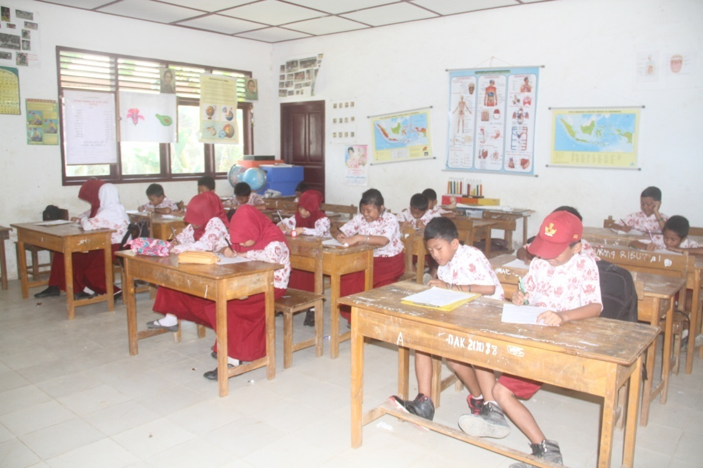

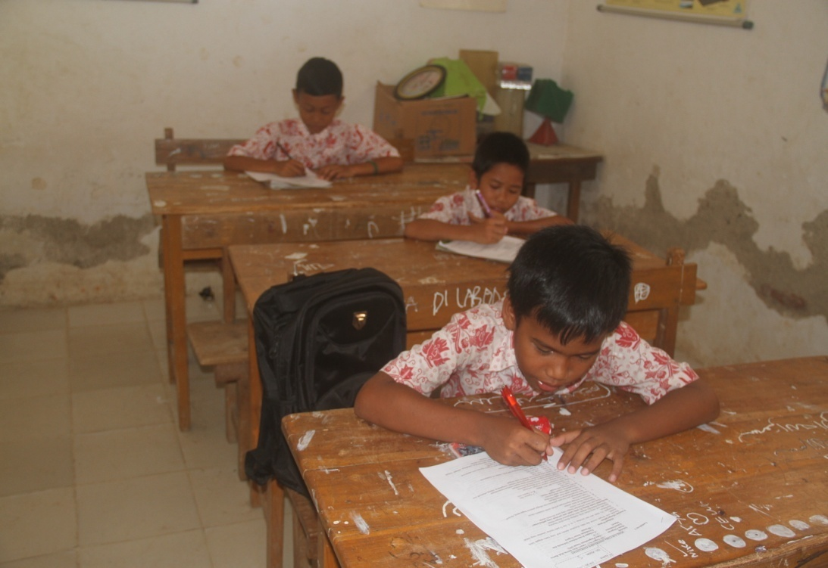

1. **PROSES BELAJAR MENGAJAR KELAS EKSPERIMEN**
2. **Proses Belajar Mengajar**

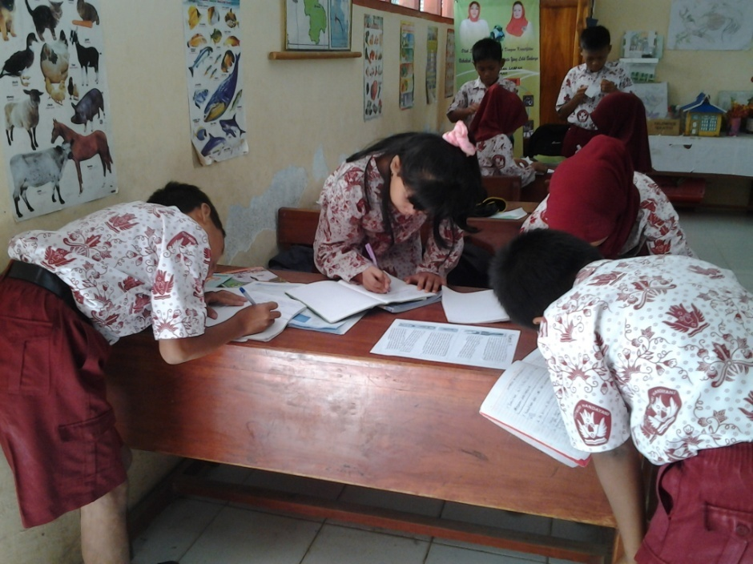

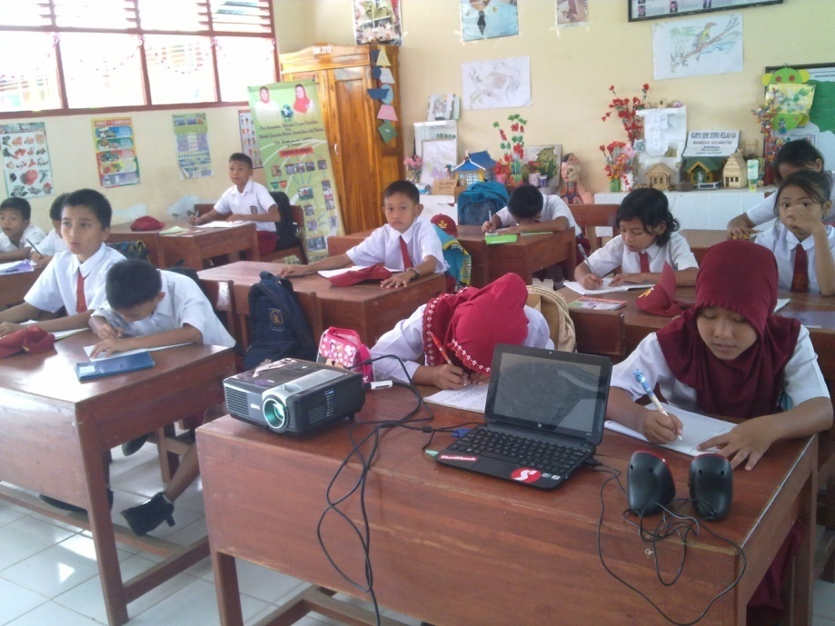

1. ***Ice Breaking***

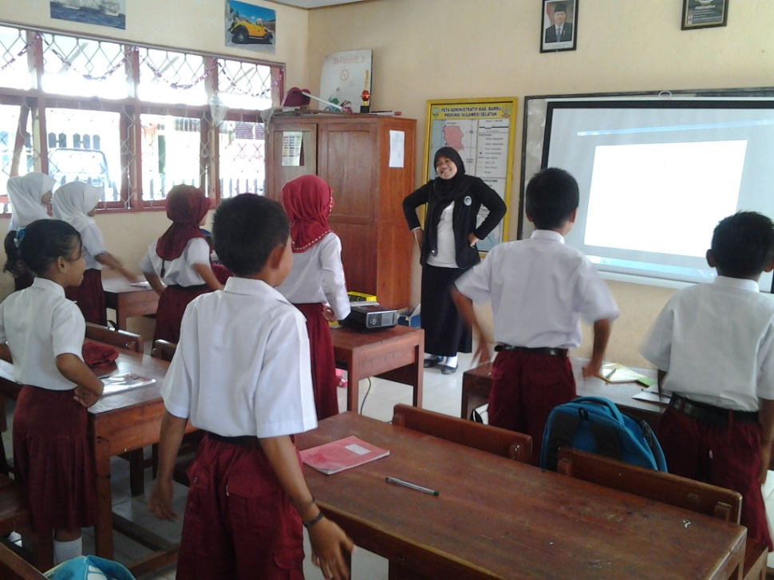

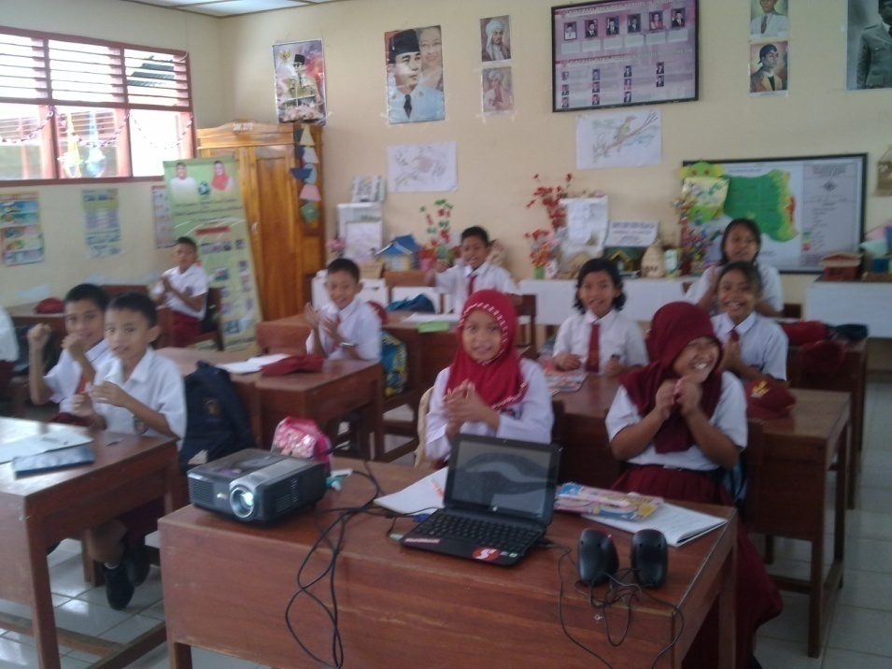

1. **PELAKSANAAN *POST-TEST* KELAS EKSPERIMEN**

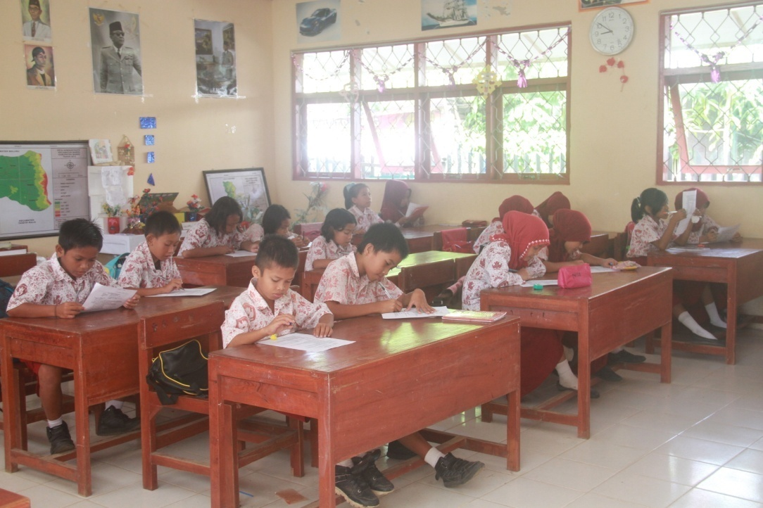

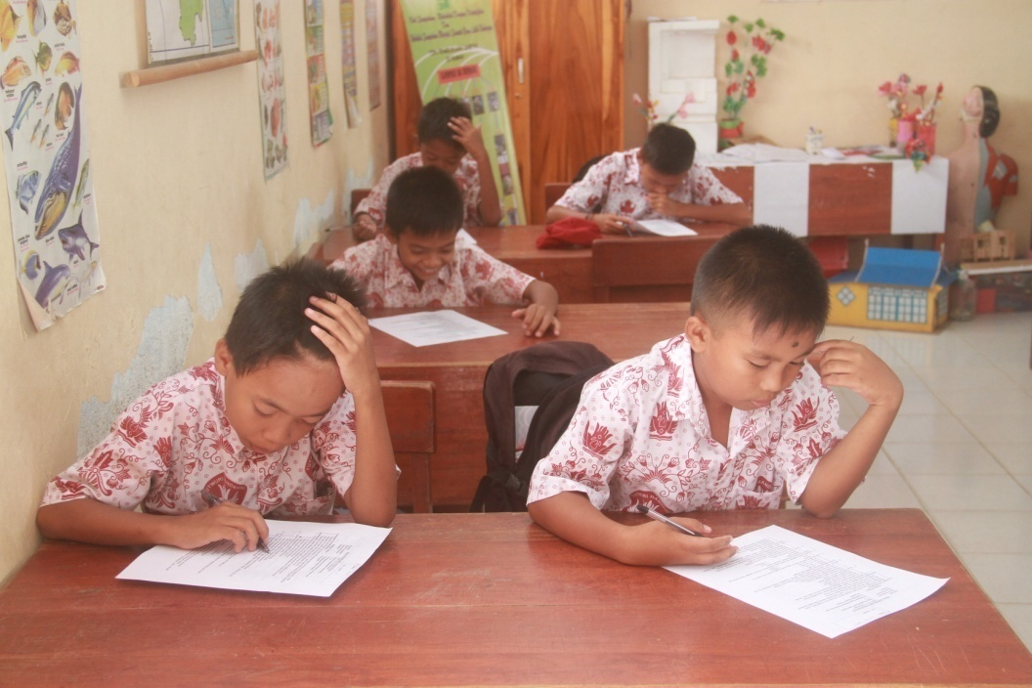

1. **PELAKSANAAN *POST-TEST* KELAS KONTROL**

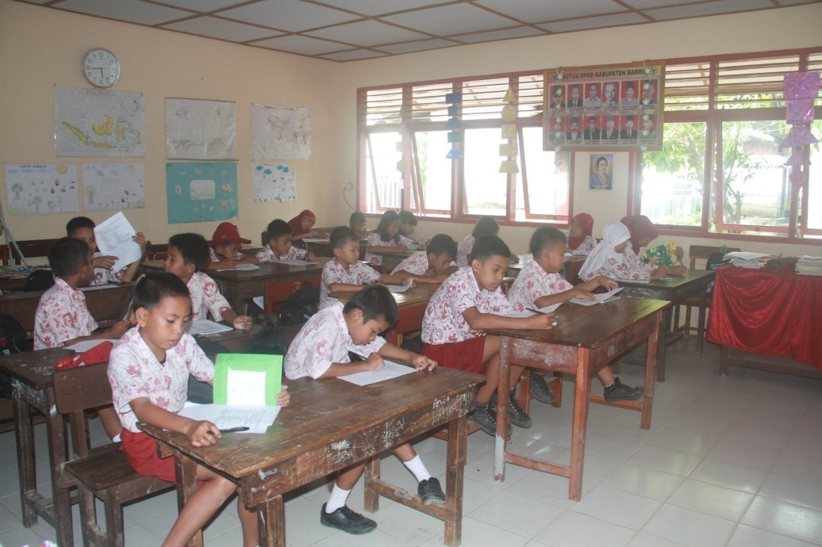

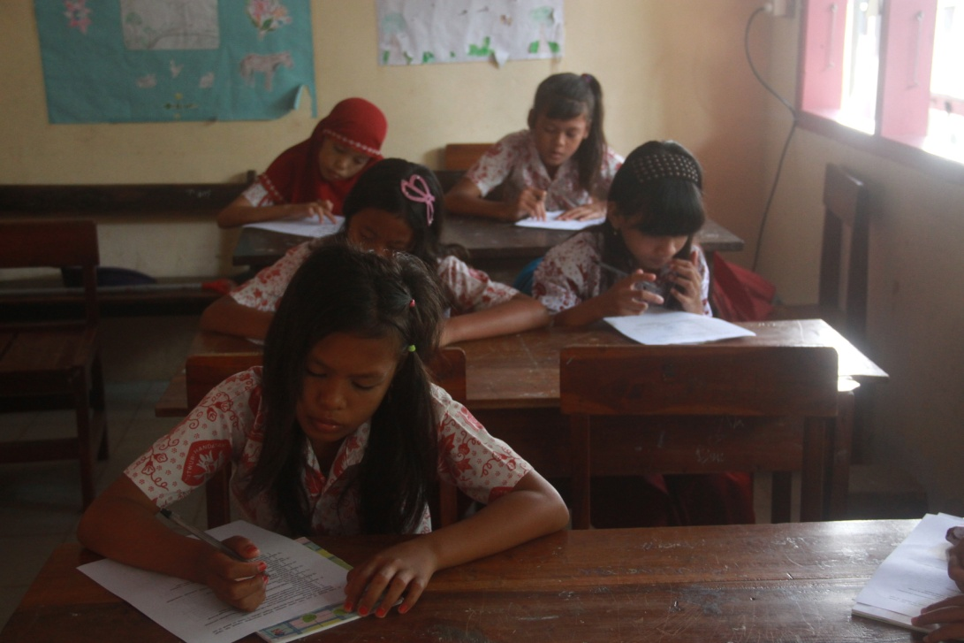

**RIWAYAT HIDUP**

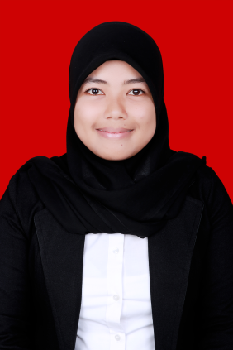

**Fitrianah Baharuddin** dilahirkan di Barru Kabupaten Barru pada tanggal 4 Nopember 1992. Anak keempat dari lima bersaudara, buah hati dari pasangan ayahanda Baharuddin Madya dan ibunda Hj. Aisyah. Penulis menyelesaikan pendidikan formal dari SD sampai SMA di Barru. Dimulai pada jenjang sekolah dasar (SD) masuk pada tahun 1998 di SDN No.7 Amaro Kabupaten Barru dan tamat pada tahun 2004. Selanjutnya ketika penulis menduduki bangku kelas II SD, penulis juga masuk pada sekolah Madrasah Iptidaiyyah pada tingakatan kelas I-IV dan berhasil tamat pada tahun 2004. Kemudian pada tahun yang sama penulis melanjutkan pendidikan menengah di SMP Negeri 1 Barru dan tamat pada tahun 2007. Selanjutnya pada tahun 2007 juga penulis kemudian melanjutkan pendidikan di SMA Negeri 1 Barru dan tamat pada tahun 2010. Pada tahun yang sama penulis memasuki jenjang pendidikan tinggi di Universitas Negeri Makassar pada program studi Pendidikan Guru Sekolah Dasar (PGSD) Fakultas Ilmu Pendidikan sampai sekarang (2014). Selama penulis menjadi mahasiswi di Universitas Negeri Makassar penulis sempat bergabung pada lembaga yang ada di tingkat Prodi yaitu HIMA PRODI PGSD UPP INDUK sebagai pengurus lembaga dan sebagai pendamping LEMBAGA SENI SULAPA APPA’ PGSD MAKASSAR FIP UNM, serta pada tahun 2010 penulis juga sempat bergabung pada lembaga tingkat Universitas yaitu Paduan Suara Mahasiswa Universitas Negeri Makassar PINISI CHOIR ( PSM UNM PC ) sebagai anggota dan diberi kepercayaan memegang jabatan sebagai wakil bendahara umum pada periode kepengurusan 2013-2014, serta pada tahun 2012 terpilih dan mewakili Universitas Negeri Makassar untuk mengikuti ajang Lomba Paduan Suara Internasional BICF (Bali International Choir Festival) di Bali dan sekarang penulis telah menjadi Dewan Senior (Demisioner).